

เกม 15 นาที กับการเอาชีวิตรอด  
Games 15 Minutes of Survival

นายวัยวุฒิ นาโสม

ปริญญานิพนธ์นี้เป็นส่วนหนึ่งของการศึกษาตามหลักสูตรวิทยาศาสตร์บัณฑิต

สาขาวิชาวิทยาการคอมพิวเตอร์

ภาควิชาวิทยาการคอมพิวเตอร์และสารสนเทศ

คณะวิทยาศาสตร์และวิศวกรรมศาสตร์

มหาวิทยาลัยเกษตรศาสตร์ วิทยาเขตเฉลิมพระเกียรติ จังหวัดสกลนคร

พ.ศ. ๒๕๖๖

**เกม 15 นาที กับการเอาชีวิตรอด**

นายวัยวุฒิ นาโสม

**ปริญญานิพนธ์นี้เป็นส่วนหนึ่งของการศึกษาตามหลักสูตรวิทยาศาสตร์บัณฑิต**

**สาขาวิชาวิทยาการคอมพิวเตอร์**

**ภาควิชาวิทยาการคอมพิวเตอร์และสารสนเทศ**

**คณะวิทยาศาสตร์และวิศวกรรมศาสตร์**

**มหาวิทยาลัยเกษตรศาสตร์ วิทยาเขตเฉลิมพระเกียรติ จังหวัดสกลนคร**

**พ.ศ. ๒๕๖๖**

**Games 15 Minutes of Survival**

**WAIYAWUT NASOM**

**A PROJECT REPORT SUBMITTED IN PARTIAL FULFILLMENT OF**

**THE REQUIREMENTS FOR THE DEGREE OF**

**BACHELOR OF SCIENCE PROGRAM IN COMPUTER SCIENCE**

**DEPARTMENT OF COMPUTERAND INFORMATION SCIENCE**

**FACULTY OF SCIENCE AND ENGINEERING**

**KASETSART UNIVERSITY**

**CHALERMPHRAKIAT SAKONNAKORN PROVINCE CAMPUS**

**2023**

**ใบรับรองปริญญานิพนธ์**

**มหาวิทยาลัยเกษตรศาสตร์ วิทยาเขตเฉลิมพระเกียรติ จังหวัดสกลนคร**

**[เกม 15 นาที กับการเอาชีวิตรอด]**

**[Games 15 Minutes of Survival]**

**หลักสูตรวิทยาศาสตร์บัณฑิต สาขาวิชาวิทยาการคอมพิวเตอร์**

**ภาควิชาวิทยาการคอมพิวเตอร์และสารสนเทศ**

**คณะวิทยาศาสตร์และวิศวกรรมศาสตร์**

**ได้พิจารณาเห็นชอบโดย**

ที่ปรึกษาปริญญานิพนธ์.........................................................................................

(ผู้ช่วยศาสตราจารย์ ด.ร.จารุวัฒน์ ไพไหล)

วันที่........................ เดือน...................... ปี....................

กรรมการ ..............................................................................................................

(อาจารย์ .....................................................................)

วันที่........................ เดือน...................... ปี....................

กรรมการ ..............................................................................................................

(อาจารย์ .....................................................................)

วันที่........................ เดือน...................... ปี....................

|  |  |
| --- | --- |
| ....................................................... | ..................................................... |
| (อาจารย์สาวิณี แสงสุริยันต์) | (ผู้ช่วยศาสตราจารย์ ด.ร.สุภาพ กัญญาคำ) |
| หัวหน้าภาควิชา | คณบดี |

วัยวุฒิ นาโสม . 2566. เกม 15 นาที กับการเอาชีวิตรอด. ปริญญาวิทยาศาสตร์บัณฑิต

สาขาวิทยาการคอมพิวเตอร์ ภาควิชาวิทยาการคอมพิวเตอร์และสารสนเทศ คณะวิทยาศาสตร์และวิศวกรรมศาสตร์ มหาวิทยาลัยเกษตรศาสตร์ วิทยาเขตเฉลิมพระเกียรติ จังหวัดสกลนคร

คณะกรรมการที่ปรึกษาปริญญานิพนธ์: ผู้ช่วยศาสตราจารย์ ด.ร.จารุวัฒน์ ไพใหล

**บทคัดย่อ**

ปริญญานิพนธ์ นี้มีวัตถุประสงค์ในการพัฒนาเกมเพื่อใช้งานบนระบบปฏิบัติการ Windows 10 ขึ้นไป โดยตัวเกมจะเน้นการฝึกสมาธิและการสังเกต เครื่องมือที่ใช้ในการพัฒนาคือ Unity ซึ่งเป็น Game Engine ที่นิยมใช้ในการพัฒนาเกม โดยมีผลการวิเคราะห์ที่ได้จากแบบประเมินความพึงพอใจ โดยภาพรวมพบว่าอยู่ในระดับ ปานกลาง

Waiyawut Nasom. 2023. **Games 15 Minutes of Survival**. Bachelor of Science Program in Computer Science, Department of Computer and Information Science, Faculty of Science and Engineering, Kasetsart University Chalermphrakiat Sakonnakhon Province Campus.

Advisors: Asst.Prof.Jaruwat Pailai

# ABSTRACT

The purpose of this dissertation is to develop a game for use on Windows 10 and above. The game will focus on meditation and observation. The development tool is Unity, which is a Game Engine commonly used in game development. There are analytical results obtained from the satisfaction assessment form. Overall, it was found to be at a moderate level.

**กิตติกรรมประกาศ**

โครงงานฉบับนี้สำเร็จลุล่วงไปได้ดี เนื่องจากได้ความกรุณาจากบุคคลต่าง ๆ หลายท่าน ที่คอยให้คำปรึกษา ให้คำแนะนำ และช่วยเหลือมาโดยตลอด

ขอขอบคุณอาจารย์จารุวัฒน์ ไพใหล อาจารย์ที่ปรึกษาโครงงาน ที่กรุณาให้คำปรึกษา และคอยแนะนำแนวทางในการจัดทำ ตลอดจนอบรมสั่งสอนความรู้อันเป็นประโยชน์ในการทำงาน

ขอขอบคุณ บิดา มารดา และครอบครัวที่คอยเป็นกำลังใจและให้คำปรึกษาที่ดีมาโดยตลอด รวมถึงขอขอบคุณเพื่อน ๆ พี่ ทุกคนที่คอยให้กำลังใจ

ผู้พัฒนาหวังเป็นอย่างยิ่งว่าโครงงานฉบับนี้ จะเป็นประโยชน์สำหรับผู้ที่สนใจที่จะพัฒนาเกม หากโครงงานฉบับนี้มีข้อบกพร่องหรือข้อผิดพลาดประการใดผู้พัฒนาขออภัย ณ ที่นี้ด้วย

นายวัยวุฒิ นาโสม

16 ตุลาคม พ.ศ.2566

**สารบัญ**

**หน้า**

บทคัดย่อภาษาไทย ก

บทคัดย่อภาษาอังกฤษ ข

กิตติกรรมประกาศ ค

สารบัญ ง-จ

สารบัญตาราง ฉ

สารบัญภาพ ช-ฌ

บทที่ 1 บทนำ 1

1.1 ความเป็นมาและความสำคัญของโครงงาน 1

1.2 วัตถุประสงค์ของโครงงาน 2

1.3 ขอบเขตของโครงงาน 3

1.4 ประโยชน์ที่คาดว่าจะได้รับ 7

1.5 เครื่องมือและซอฟต์แวร์ใช้พัฒนา 7

1.6 แผนการดำเนินงาน 8

บทที่ 2 บทนำทฤษฎีและงานวิจัยที่เกี่ยวข้อง 9

2.1 ความหมายของวิดีโอเกม 9

2.2 ประเภทของวิดีโอเกม 9

2.3 หลักการการออกแบบเกม 13

2.4 ซอฟต์แวร์ที่ใช้พัฒนา 16

2.5 ภาษาที่ใช้พัฒนา 20

2.6 แนวคิดเกมที่เกี่ยวข้อง 21

2.7 เปรียบเทียบเกม 24

บทที่ 3 วิธีการดำเนินงาน 25

3.1 ด้านการออกแบบ 25

3.2 Storyboard 41

3.3 การเก็บข้อมูล 47

3.4 แบบสอบถามความพึงพอใจ 47

**สารบัญ**

**หน้า**

บทที่ 4 ผลการดำเนินงาน 49

4.1 ตัวเกม 59

4.2 Activity Diagram 53

4.3 FlowChart 58

4.4 Class Diagram 61

4.5 JSON 62

4.6 ผลการทดสอบเกมกับผู้เล่น 62

บทที่ 5 ข้อสรุปและข้อเสนอแนะ 64

5.1 สรุปผลการดำเนินงาน 64

5.2 ปัญหาและอุปสรรค 64

5.3 แนวทางในการพัฒนาต่อ 64

5.4 ข้อเสนอแนะ 64

เอกสารอ้าง 65

ประวัติผู้เขียน 67

**สารบัญตาราง**

**หน้า**

ตารางที่ 1-1 รูปแบบมอนสเตอร์ 3

ตารางที่ 1-2 เกณฑ์การให้คะแนนในการกำจัดมอนสเตอร์ 4

ตารางที่ 1-3 สภาพแวดล้อมของด่าน 4

ตารางที่ 1-4 แผนการดำเนินงาน 8

ตารางที่ 2-1 เปรียบเทียบเกม 4 เกม 24

ตารางที่ 3-1 รูปแบบมอนสเตอร์ 26

ตารางที่ 3-2 เกณฑ์การให้คะแนนในการกำจัดมอนสเตอร์ 27

ตารางที่ 3-3 สภาพแวดล้อมของด่าน 27

ตารางที่ 3-4 แบบสอบถามความพึงพอใจ 48

ตารางที่ 4-1 ข้อมูลภายในJSON 62

ตารางที่ 4-2 ผลแบบประเมินความพึงพอใจ 62

ตารางที่ 4-3 ผลการวิเคราะห์ข้อมูล 63

**สารบัญภาพ**

**หน้า**

ภาพที่ 1-1 มุมมองแบบ Top-Down 3

ภาพที่ 2-1 Unity 16

ภาพที่ 2-2 Visual Studio Code 17

ภาพที่ 2-3 Microsoft Office 18

ภาพที่ 2-4 JSON 19

ภาพที่ 2-5 C# 20

ภาพที่ 2-6 20 MINUTES TILL DAWN 21

ภาพที่ 2-7 Vampire survivors 22

ภาพที่ 2-8 Soulstone survivors 23

ภาพที่ 3-1 มุมมองแบบ Top-Down 26

ภาพที่ 3-2 ตัวละครของผู้เล่น 29

ภาพที่ 3-3 มอนสเตอร์โจมตีระยะประชิด 30

ภาพที่ 3-4 มอนสเตอร์ระดับกลางโจมตีระยะประชิด 30

ภาพที่ 3-5 มอนสเตอร์โจมตีระยะไกล 30

ภาพที่ 3-6 มอนสเตอร์ระดับกลางโจมตีระยะไกล 30

ภาพที่ 3-7 บอสโจมตีระยะประชิด 31

ภาพที่ 3-8 อาวุธและอุปกรณ์ 31

ภาพที่ 3-9 อาวุธและอุปกรณ์ 32

ภาพที่ 3-10 ชุดปฐมพยาบาล 32

ภาพที่ 3-11 หน้าหลัก 33

ภาพที่ 3-12 ฉากการเลือกด่าน 33

**สารบัญภาพ(ต่อ)**

**หน้า**

ภาพที่ 3-13 ฉากสอนวิธีการเล่น 34

ภาพที่ 3-14 ฉากเล่นเกม 34

ภาพที่ 3-15 ฉากหยุดเกม 35

ภาพที่ 3-16 ฉากแพ้ 35

ภาพที่ 3-17 ฉากชนะ 36

ภาพที่ 3-18 Asset ที่ใช้ตกแต่ง 37

ภาพที่ 3-19 ด่านที่ 1 ทุ่งหญ้า 38

ภาพที่ 3-20 ด่านที่ 2 ทะเลทราย 38

ภาพที่ 3-21 ด่านที่ 3 หิมะ 39

ภาพที่ 3-22 ด่านที่ 4 สุสาน 39

ภาพที่ 3-23 ด่านที่ 5 ดินแดนรกร้าง 40

ภาพที่ 3-24 ฉากที่ 1 หน้าหลัก 41

ภาพที่ 3-25 ฉากที่ 2 สอนวิธีการเล่น 41

ภาพที่ 3-26 ฉากที่ 3 เลือกด่าน 42

ภาพที่ 3-27 ฉากที่ 4 เริ่มเกม 42

ภาพที่ 3-28 ฉากที่ 5 เล่นเกม ระยะเวลา 15 นาที 43

ภาพที่ 3-29 ฉากที่ 5 เล่นเกม ระยะเวลา 15 นาที 43

ภาพที่ 3-30 ฉากที่ 5 เล่นเกม ระยะเวลา 15 นาที 44

ภาพที่ 3-31 ฉากที่ 6 เล่นเกม ระยะเวลา 15 นาที 44

ภาพที่ 3-32 ฉากที่ 7 หยุดเกม 45

ภาพที่ 3-33 ฉากที่ 8 ชนะ 45

**สารบัญภาพ(ต่อ)**

**หน้า**

ภาพที่ 3-34 ฉากที่ 9 แพ้ 46

ภาพที่ 3-35 ตัวอย่างข้อมูล JSON ที่เก็บข้อมูล 47

ภาพที่ 4-1 หน้าหลัก 49

ภาพที่ 4-2 หน้าจอการเลือกด่าน 50

ภาพที่ 4-3 หน้าจอการเลือกเสริมความสามาร 50

ภาพที่ 4-4 หน้าจอการหยุดของตัวเกม 51

ภาพที่ 4-5 หน้าจอแพ้ 51

ภาพที่ 4-6 หน้าจอชนะ 52

ภาพที่ 4-7 แอคทิวิตี้ไดอะแกแรมหน้าหลัก 53

ภาพที่ 4-8 แอคทิวิตี้ไดอะแกแรมหน้าเลือกด่าน 54

ภาพที่ 4-9 แอคทิวิตี้ไดอะแกรมหน้าหยุดเกม 55

ภาพที่ 4-10 แอคทิวิตี้ไดอะแกรมหน้าการทำงานของ ชนะ และ แพ้ 56

ภาพที่ 4-11 แอคทิวิตี้ไดอะแกรมหน้าเสริมความสามารถ 57

ภาพที่ 4-12 Flowchart ระบบการเล่น 58

ภาพที่ 4-13 Flowchart ระบบการเกิดมอนสเตอร์ 59

ภาพที่ 4-14 Flowchart ระบบเสริมความสามารถ 60

ภาพที่ 4-15 Class Diagram 61

บทที่ 1

**บทที่ 1 บทนำ**

**1.1 ความเป็นมาและความสำคัญของโครงงาน**

เพื่อศึกษาการเขียนโค้ดและเพื่อพัฒนาเกมประเภท โร้ดไลค์ ที่เป็นอีกหนึ่งประเภทของเกม โดยตัวเกมมีลักษณะสำคัญคือการสุ่ม รูปแบบมอนสเตอร์ แผนที่ ความสามารถตัวละคร อาวุธ ทุกครั้งที่เริ่มเกม

ในปัจจุบันเทคโนโลยีได้มีบทบาทสำคัญในชีวิตประจำวันในด้านต่าง ๆ ไม่ว่าจะเป็นการทำงาน การเรียนหรือกระทั่งใช้เพื่อความบันเทิง และคอมพิวเตอร์ก็เป็นอุปกรณ์ที่ได้รับความนิยมมาก คอมพิวเตอร์ในปัจจุบันก็มีการพัฒนาความสามารถให้สูงขึ้นให้สามารถเล่นเกมที่หลากหลายได้ จึงมีผู้ใช้เล่นเกมคอมพิวเตอร์ผ่านช่องทาง Epic game Steam Origin มากขึ้น ซึ่งเกมเป็นลักษณะของสื่ออย่างหนึ่งที่ใช้เพื่อความสนุกสนาน และเพื่อฝึกทักษะ เพื่อการเรียนรู้ ผ่อนคลายจากความเครียด ซึ่งปัจจุบันเกมได้เข้ามาเป็นส่วนหนึ่งของชีวิตประจำวันของหลายๆบุคคล

จากเหตุผลข้างต้นทางผู้จัดทำจึงได้มีความคิดที่จะพัฒนา เกมบนระบบปฏิบัติการ Windows 10 ขึ้นไป ซึ่งผู้จัดทำ ทำขึ้นเพื่อความผ่อนคลาย เพื่อความสนุก และสร้างความบันเทิงในเวลาว่าง

**1.2 วัตถุประสงค์ของโครงงาน**

เพื่อต้องการศึกษาการเขียนโค้ดและออกแบบพัฒนาเกมโร้ดไลค์ (Roguelike) บนอุปกรณ์คอมพิวเตอร์ที่ติดตั้งระบบปฏิบัติการ Windows 10 ขึ้นไป

**1.3 ขอบเขตของโครงงาน**

1.3.1 ระบบภายใน (System)

1. พัฒนาเกมโร้ดไลค์ (Roguelike) เพื่อเล่นบนอุปกรณ์คอมพิวเตอร์ที่ติดตั้งระบบปฏิบัติกา Windows 10 ขึ้นไป

2. ตัวเกมอนุญาตให้ผู้เล่นเลือกเมนูต่าง ๆ ภายในตัวเกมได้

3. ตัวเกมจะทำการสุ่มหนึ่งในห้าของความสามารถทุกครั้งที่เริ่มเกม

* + - * ความสามารถที่หนึ่ง เคลื่อนที่เร็วขึ้น
      * ความสามารถที่สอง โจมตีแรงขึ้น
      * ความสามารถที่สาม ลั่นไกปืนได้เร็วขึ้น
      * ความสามารถที่สี่ เพิ่มจำนวนลูกกระสุนของปืน
      * ความสามารถที่ห้า เพิ่มจำนวนหัวใจ 2 ดวงทุกครั้งที่เลือก

4. ตัวเกมทำการสุ่มความสามารถ ทุก 2 นาที

5. ตัวเกมทำการสุ่มเกิดมอนสเตอร์ในด่าน

6. ตัวเกมอนุญาตให้ผ่านด่านได้หลังจากมีชีวิตรอดครบ 15 นาทีแล้วเท่านั้น 7. เมื่อผ่านด่านตัวเกมจะทำการข้อมูลที่ทำได้มี

* + - * Survived หมายถึง เวลาการรอดชีวิต
      * Monster หมายถึง จำนวนมอนสเตอร์ที่กำจัดได้
      * Score หมายถึง คะแนนที่ทำได้จากการกำจัดมอนสเตอร์

1.3.2 ด้านการออกแบบ(Design)

1. ตัวเกมแสดงผลในรูปแบบ 2 มิติ

2. มุมมองในตัวเกมจะเป็นแบบ Top-Down

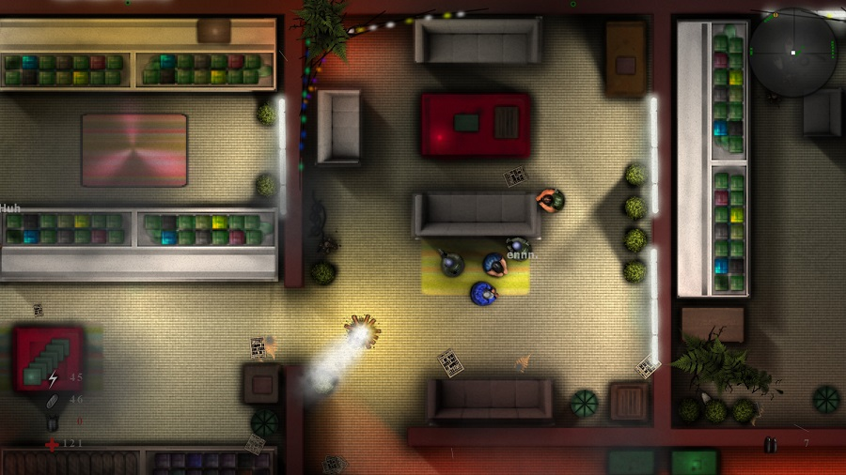

**ภาพที่ 1-1** มุมมองแบบ Top-Down

3. ในตัวเกมจะมีมอนสเตอร์จำนวนมากที่เกิดแบบสุ่ม รูปแบบมอนสเตอร์ จำนวนมอนสเตอร์ ตำแหน่งการเกิดมอนสเตอร์ และคอยเข้ามาโจมตีผู้เล่นเรื่อย ๆ เมื่อมอนสเตอร์โจมตีสำเร็จจะทำให้หัวใจของผู้เล่นลดลง

|  |  |  |  |
| --- | --- | --- | --- |
| **รูปแบบมอนสเตอร์** | **ชื่อมอนสเตอร์** | **พลังชีวิตของ**  **มอนสเตอร์** | **ค่าความเสียหายที่ทำต่อพลังชีวิตของตัวละคร** |
| มอนสเตอร์โจมตีระยะประชิด | โจมตีประชิด | 5 หัวใจ | 2 หัวใจ |
| มอนสเตอร์โจมตีระยะไกล | โจมตีไกล | 1 หัวใจ | 1 หัวใจ |
| มอนสเตอร์ระดับกลางโจมตีระยะประชิด | กลางโจมตีประชิด | 20 หัวใจ | 3 หัวใจ |
| มอนสเตอร์ระดับกลางโจมตีระยะไกล | กลางโจมตีไกล | 15 หัวใจ | 2 หัวใจ |
| บอสโจมตีระยะประชิด | บอสระยะประชิด | 170 หัวใจ | 5 หัวใจ |
| บอสโจมตีระยะไกล | บอสระยะไกล | 130 หัวใจ | 4 หัวใจ |

**ตารางที่ 1-1** รูปแบบมอนสเตอร์

**ตารางที่ 1-2** เกณฑ์การให้คะแนนในการกำจัดมอนสเตอร์

|  |  |  |
| --- | --- | --- |
| **รูปแบบมอนสเตอร์** | **ชื่อมอนสเตอร์** | **คะแนนที่ได้รับเมื่อกำจัดได้** |
| มอนสเตอร์โจมตีระยะประชิด | โจมตีประชิด | 30 |
| มอนสเตอร์โจมตีระยะไกล | โจมตีไกล | 10 |
| มอนสเตอร์ระดับกลางโจมตีระยะประชิด | กลางโจมตีประชิด | 40 |
| มอนสเตอร์ระดับกลางโจมตีระยะไกล | กลางโจมตีไกล | 20 |
| บอสโจตีระยะประชิด | บอสระยะประชิด | 100 |
| บอสโจมตีระยะไกล | บอสระยะไกล | 100 |

4. ตัวเกมจะให้หัวใจกับผู้เล่นจำนวน 15 ดวง เมื่อตัวละครโดนมอนสเตอร์โจมตี พลังชีวิตของตัวละครจะลดลง เมื่อหัวใจหมดตัวละครของผู้เล่นจะตาย และตัวเกมจะขึ้นข้อความ จบเกม

5. ตัวเกมมีด่านให้เลือกเล่นจำนวน 5 ด่าน

**ตารางที่ 1-3** สภาพแวดล้อมของด่าน

|  |  |
| --- | --- |
| **ด่าน** | **สภาพแวดล้อม** |
| ด่านที่ 1 | ทุ่งหญ้า |
| ด่านที่ 2 | ทะเลทราย |
| ด่านที่ 3 | หิมะ |
| ด่านที่ 4 | ห้องสมุด |
| ด่านที่ 5 | สุสาน |

1.3.3 ด้านส่วนต่อประสานและการเล่น (User Interface/ Interaction Role Play)

1. หน้าจอ Splash Screen ที่ แสดง Logo ก่อนการเข้าเกม

2. หน้าจอหลักมีปุ่ม “Play” “Option” และ ปุ่ม “Quit”

3. ในปุ่มตั้งค่ามี “Sound” “Music” “Damage Numbers” “Reset” “Save” และปุ่ม “Back”

4. หากผู้เล่นกดปุ่ม “Play” ตัวเกมจะนำผู้เล่นไปยังฉากการเลือกด่าน

5. ตัวเกมอนุญาตให้ผู้เล่นสามารถกดปุ่มออกตัวเกมโดยการกดปุ่ม “Quit”

6. ตัวเกมอนุญาตให้ผู้เล่นเลือกเล่นด่านได้เฉพาะด่านที่ผู้เล่น ที่ชนะผ่านมาแล้วได้เท่านั้น

7. ในฉากเลือกด่านเมื่อผู้เล่นกดปุ่ม “Start” ตัวเกมจะนำไปฉากการเล่นเกมโดยต้องเลือกด่านที่จะเล่นก่อน

8. ตัวเกมอนุญาตให้ผู้เล่นหยุดเกมได้โดยการกดปุ่ม “หยุดเกมชั่วคราว”

* + - * ผู้เล่นสามารถกดปุ่ม “Resume” ตัวเกมจะดำเนินตามปกติ
      * ผู้เล่นสามารถกดปุ่ม “Restart” ตัวเกมจะทำการเริ่มเล่นใหม่ทั้งหมดในด่านเดิม
      * ผู้เล่นสามารถกดปุ่ม “Main Menu” ตัวเกมจะทำการกลับไปยังหน้าหลัก
      * ผู้เล่นสามารถกดปุ่ม “Quit” ตัวเกมจะดำเนินตามปกติ

9. ตัวเกมจะนับเวลาถึง 15 นาที

10. เมื่อเวลาครบ 13 นาที ตัวเกมจะสุ่มเกิด มอนสเตอร์ระดับบอส โดยสุ่ม จาก หนึ่งในสอง ของบอส

11. ผู้เล่นสามารถดูเวลาการรอดชีวิตในขณะกำลังเล่น

12. ผู้เล่นสามารถดูจำนวนมอนสเตอร์ที่กำจัดในขณะกำลังเล่น

13. ปฏิสัมพันธ์ของวัตถุและตัวละครหลักภายในเกม (Interaction) ดังนี้

* ผู้เล่นสามารถควบคุมการเคลื่อนที่ของตัวละครได้ ทุกทิศทาง
* การโจมตีของผู้เล่นจะ ยึดตามทิศทางของ เมาส์ เป็นหลัก
* วัตถุในด่านไม่สามารถเคลื่อนย้ายได้และ ไม่สามารถทำลายได้

14. สรุปผลการเล่น แพ้ มีดังนี้

* ผู้เล่นสามารถดูเวลาในการรอดชีวิตได้
* ผู้เล่นสามารถดูจำนวนมอนสเตอร์ที่กำจัดได้
* ผู้เล่นสามารถดูคะแนนที่ทำได้
  + - * ผู้เล่นสามารถกดปุ่ม “Restart” ตัวเกมจะทำการเริ่มเล่นใหม่ทั้งหมดในด้านเดิม
* ผู้เล่นสามารถกดปุ่ม “Main Menu” เพื่อกลับไปหน้าหลักได้
* ผู้เล่นสามารถกดปุ่ม “Quit” เพื่อตัวเกมจะนำผู้เล่นออกจากตัวเกม

15. สรุปผลการเล่น ชนะ มีดังนี้

* ผู้เล่นสามารถดูเวลาในการรอดชีวิตได้
* ผู้เล่นสามารถดูจำนวนมอนสเตอร์ที่กำจัดได้
* ผู้เล่นสามารถดูคะแนนที่ทำได้
* ผู้เล่นสามารถกดปุ่ม “Next Stage” เพื่อไปยังด่านถัดไปได้
* ผู้เล่นสามารถกดปุ่ม “Restart” ตัวเกมจะทำการเริ่มเล่นใหม่ทั้งหมดในด้านเดิม
* ผู้เล่นสามารถกดปุ่ม “Main Menu” เพื่อกลับไปหน้าหลักได้
* ผู้เล่นสามารถกดปุ่ม “Quit” เพื่อตัวเกมจะนำผู้เล่นออกจากตัวเกม

**1.4 ประโยชน์ที่คาดว่าจะได้รับ**

1. ผู้พัฒนาสามารถเข้าใจการเขียนโค้ดเกม เข้าใจการทำงานโค้ด และนำไปต่อยอดได้

2. ผู้เล่นได้ใช้สมาธิ การสังเกต และได้รับความสนุกในเวลาว่าง

**1.5 เครื่องมือและซอฟต์แวร์ใช้พัฒนา**

1.5.1 ฮาร์ดแวร์ในการพัฒนา (Hardware)

* Intel Core i3 12100f
* Ram 16 GB
* Hard Disk of Size 726 GB
* Graphic NIVDIA GeForce RTX 3050

1.5.2 ซอฟต์แวร์ที่ใช้ในการพัฒนา (Software)

* Unity ใช้พัฒนาเกม
* Visual Studio Code ใช้เขียนชุดคำสั่ง
* Microsoft Office ใช้ในการจัดทำเอกสาร
* Json ใช้ในการเก็บข้อมูล

1.5.3 ภาษาที่ใช้พัฒนาเกม

C# ใช้ในการพัฒนาและทดสอบชุดคำสั่งภายในเกม

**1.6 แผนการดำเนินงาน**

**ตารางที่ 1-4** แผนการดำเนินงาน

|  |  |  |  |  |  |  |  |  |  |  |  |  |
| --- | --- | --- | --- | --- | --- | --- | --- | --- | --- | --- | --- | --- |
| ระยะเวลาการดำเนินงาน | | | | | | | | | | | | |
| ลำดับ | ขั้นตอนการดำเนินงาน | เดือน/ปี | | | | | | | | | | |
| ธ.ค.  65 | ม.ค.  66 | ก.พ. 66 | มี.ค.  66 | เม.ย.  66 | พ.ค.  66 | มิ.ย.  66 | ก.ค. 66 | ส.ค.  66 | ก.ย.  66 |
| 1 | นำเสนอหัวข้อโครงงาน |  |  |  |  |  |  |  |  |  |  |
| 2 | ศึกษาและรวบรวมข้อมูล |  |  |  |  |  |  |  |  |  |  |
| 3 | วิเคราะห์และออกแบบระบบเกม |  |  |  |  |  |  |  |  |  |  |
| 4 | ออกแบบเกม |  |  |  |  |  |  |  |  |  |  |
| 5 | นำเสนอบทที่ 3 |  |  |  |  |  |  |  |  |  |  |
| 6 | พัฒนาเกม |  |  |  |  |  |  |  |  |  |  |
| 7 | ทดสอบและปรับปรุงเกม |  |  |  |  |  |  |  |  |  |  |
| 8 | จัดทำเอกสาร |  |  |  |  |  |  |  |  |  |  |

**บทที่ 2**

**ทฤษฎีและงานวิจัยที่เกี่ยวข้อง**

**2.1 ความหมายของวิดีโอเกม**

วิดีโอเกม (Video game) คือ [เกมอิเล็กทรอนิกส์](https://hmong.in.th/wiki/Electronic_game)ที่เกี่ยวข้องกับการมีปฏิสัมพันธ์กับ[ส่วนติดต่อผู้ใช้](https://hmong.in.th/wiki/User_interface)หรือ[อุปกรณ์ป้อนข้อมูล](https://hmong.in.th/wiki/Input_device)  เช่น[จอยสติก](https://hmong.in.th/wiki/Joystick) , [การควบคุม](https://hmong.in.th/wiki/Game_controller) , [แป้นพิมพ์](https://hmong.in.th/wiki/Computer_keyboard)หรือ[การเคลื่อนไหวตรวจจับ](https://hmong.in.th/wiki/Motion_sensing)อุปกรณ์ โดยวิดีโอเกมจะปรากฏในรูปแบบ [อุปกรณ์แสดงผล](https://hmong.in.th/wiki/Display_device)เช่น[ทีวี](https://hmong.in.th/wiki/TV_set) , [จอภาพ](https://hmong.in.th/wiki/Computer_monitor) , [หน้าจอสัมผัส](https://hmong.in.th/wiki/Touchscreen)หรือชุดหูฟังเสมือนจริงวิดีโอเกมมักจะเสริมด้วยการตอบสนองด้วยเสียงผ่าน[ลำโพง](https://hmong.in.th/wiki/Loudspeaker)หรือ[หูฟัง](https://hmong.in.th/wiki/Headphones)

**2.2 ประเภทของวิดีโอเกม**

2.2.1. [เกมแอคชั่น](https://th.wikipedia.org/wiki/Action_game) (Action Game)เป็นประเภทเกมที่ใช้การบังคับทิศทางและการกระทำของตัวละครในเกมเพื่อผ่านด่านต่าง ๆ ไปให้ได้ มีตั้งแต่เกมที่มีรูปแบบง่าย ๆ เหมาะกับคนทุกเพศทุกวัย เช่น [มาริโอ](https://th.wikipedia.org/wiki/%E0%B8%A1%E0%B8%B2%E0%B8%A3%E0%B8%B4%E0%B9%82%E0%B8%AD) [ร็อคแมน](https://th.wikipedia.org/wiki/%E0%B8%A3%E0%B9%87%E0%B8%AD%E0%B8%84%E0%B9%81%E0%B8%A1%E0%B8%99) ไปจนถึงเกมแอคชั่นที่มีเนื้อหารุนแรงไม่เหมาะกับเด็ก ๆ บางเกมมีการใส่ลูกเล่นต่าง ๆ เข้ามาเพิ่มความสนุกของเกมจนกลายเป็นเกมแนวใหม่ไปเลยเช่น [War Thunder](https://en.wikipedia.org/wiki/War_Thunder)

2.2.2. [เกมเล่นตามบทบาท](https://th.wikipedia.org/wiki/%E0%B9%80%E0%B8%81%E0%B8%A1%E0%B9%80%E0%B8%A5%E0%B9%88%E0%B8%99%E0%B8%95%E0%B8%B2%E0%B8%A1%E0%B8%9A%E0%B8%97%E0%B8%9A%E0%B8%B2%E0%B8%97) (Role-Playing Game) หรือ อาร์พีจี ( RPG ) หรือที่นิยมเรียกกันว่าเกมภาษา เป็นเกมที่พัฒนามาจากเกมสวมบทบาทแบบตั้งโต๊ะ เนื่องจากในช่วงแรกเกมอาร์พีจีที่ออกมาจะเป็นภาษาอังกฤษหรือญี่ปุ่นซึ่งต้องใช้ความรู้ด้านภาษานั้น ๆ ในการเล่น เกมประเภทนี้จะกำหนดตัวผู้เล่นอยู่ในโลกที่สมมติขึ้น และให้ผู้เล่นสวมบทบาทเป็นตัวละครหนึ่งในโลกนั้น ๆ ผจญภัยไปตามเนื้อเรื่องที่กำหนด โดยมีจุดเด่นทางด้านการพัฒนาระดับของตัวละคร ประสบการณ์ เก็บเงินซื้ออาวุธ, อุปกรณ์ เมื่อผจญภัยไปมากขึ้นและเอาชนะศัตรูตัวร้ายที่สุดในเกม ตัวเกมไม่เน้นการบังคับหวือหวา แต่จะให้ผู้เล่นสัมผัสกับเรื่องราวแทน

2.2.3. [เกมผจญภัย](https://th.wikipedia.org/wiki/%E0%B9%80%E0%B8%81%E0%B8%A1%E0%B8%9C%E0%B8%88%E0%B8%8D%E0%B8%A0%E0%B8%B1%E0%B8%A2) (Adventure Game) เป็นเกมที่ผู้เล่นจะสวมบทบาทเป็นตัวละครตัวหนึ่งและต้องกระทำเป้าหมายในเกมให้สำเร็จลุล่วงไปได้ เกมผจญภัยนั้นถูกสร้างครั้งแรกในรูปแบบของ Text Based Adventure จนกลายมาเป็นแบบ Graphic Adventure เกมผจญภัยจะเน้นหนักให้ผู้เล่นหาทางออกหรือไขปริศนาในเกม โดยส่วนมากปริศนาในเกมจะเน้นใช้ตรรกะแก้ปัญหาและใช้สิ่งของที่ผู้เล่นเก็บมาระหว่างผจญภัย นอกจากนั้นผู้เล่นยังคงต้องพูดคุยกับตัวละครตัวอื่น ๆ ทำให้เกมประเภทนี้ผู้เล่นต้องชำนาญด้านภาษามาก ๆ เกมผจญภัยส่วนมากมักจะไม่มีการตายเพื่อให้ผู้เล่นได้มีเวลาวิเคราะห์ปัญหาข้างหน้าได้ หรือถ้ามีการตายในเกมผจญภัยมักจะถูกวางไว้แล้วว่าผู้เล่นจะตายตรงไหนได้บ้าง

2.2.4. [เกมปริศนา](https://th.wikipedia.org/wiki/%E0%B9%80%E0%B8%81%E0%B8%A1%E0%B8%9B%E0%B8%A3%E0%B8%B4%E0%B8%A8%E0%B8%99%E0%B8%B2) (Puzzle Game) เป็นเกมแนวที่เล่นได้ทุกวัย ตัวเกมมักจะเน้นการแก้ปริศนา ปัญหาต่าง ๆ มีตั้งแต่ระดับง่ายไปจนถึงซับซ้อน ในอดีตตัวเกมมักนำมาจากเกมปริศนาตามนิตยสาร เช่นเกมตัวเลข เกมอักษรไขว้ ต่อมาจึงมีเกมปริศนาที่เล่นบนคอมพิวเตอร์อย่างเกม[เตตริส](https://th.wikipedia.org/wiki/%E0%B9%80%E0%B8%95%E0%B8%95%E0%B8%A3%E0%B8%B4%E0%B8%AA)ออกมา ปัจจุบันมีเกมแนวพัซเซิลแบบใหม่ ๆ ออกมามากมาย เกมแนวนี้เป็นเกมที่เล่นได้ทุกยุคทุกสมัย จึงเป็นเรื่องปกติที่จะเห็นผู้เล่นบางคนยังติดใจกับเกมเตตริส เกมอาร์คานอยด์ ไปจนถึงเกมพัซเซิลใหม่ ๆ อย่าง Polarium และ Puzzle Bubble เกมปริศนาเป็นเกมที่ไม่เน้นเรื่องราวแต่จะเน้นไปที่ความท้าทายให้ผู้เล่นกลับมาเล่นซ้ำ ๆ ในระดับที่ยากขึ้น

2.2.5. [เกมการจำลอง](https://th.wikipedia.org/w/index.php?title=%E0%B9%80%E0%B8%81%E0%B8%A1%E0%B8%81%E0%B8%B2%E0%B8%A3%E0%B8%88%E0%B8%B3%E0%B8%A5%E0%B8%AD%E0%B8%87&action=edit&redlink=1) (Simulation Game) เป็นเกมประเภทที่จำลองสถานการณ์ต่าง ๆ มาให้ผู้เล่นได้สวมบทบาทเป็นผู้อยู่ในสถานการณ์นั้น ๆ และตัดสินใจในการกระทำเพื่อลองดูว่าจะเป็นอย่างไร เหตุการณ์ต่าง ๆ อาจจะนำมาจากสถานการณ์จริงหรือสถานการณ์สมมติก็ได้

2.2.6. [เกมวางแผนการรบ](https://th.wikipedia.org/w/index.php?title=%E0%B9%80%E0%B8%81%E0%B8%A1%E0%B8%A7%E0%B8%B2%E0%B8%87%E0%B9%81%E0%B8%9C%E0%B8%99%E0%B8%81%E0%B8%B2%E0%B8%A3%E0%B8%A3%E0%B8%9A&action=edit&redlink=1) (Strategy Game) เป็นประเภทเกมที่แยกออกมาจากประเภทเกมการจำลอง เนื่องจากในระยะหลังเกมประเภทนี้มีแนวทางของตัวเองที่ชัดเจนขึ้น คือเกมที่เน้นการควบคุมกองทัพซึ่งประกอบไปด้วยหน่วยทหารย่อย ๆ เข้าเข้าทำการสู้รบกัน พบมากในเครื่องคอมพิวเตอร์เนื่องจากคีย์บอร์ดและเมาส์นั้นมีความเหมาะสมต่อการควบคุมเกม และมักจะสามารถเล่นร่วมกันได้หลายคนผ่านทางอินเทอร์เน็ตหรือผ่านระบบ[แลน](https://th.wikipedia.org/wiki/%E0%B9%81%E0%B8%A5%E0%B8%99)อีกด้วย เนื้อเรื่องในเกมมีได้หลายหลายรูปแบบ

2.2.7. [เกมกีฬา](https://th.wikipedia.org/w/index.php?title=%E0%B9%80%E0%B8%81%E0%B8%A1%E0%B8%81%E0%B8%B5%E0%B8%AC%E0%B8%B2&action=edit&redlink=1) (Sport Game) เป็นกึ่ง ๆ เกมจำลองการเล่นกีฬาแต่ละชนิด โดยส่วนมากเกมกีฬามักจะมีความถูกต้องและเที่ยงตรงในกฎกติกาค่อนข้างมาก จึงเหมาะสำหรับผู้เล่นที่เข้าใจกฎกติกาและการเล่นของกีฬานั้น ๆ โดยส่วนมาจุดขายของเกมกีฬามักจะเป็นชื่อและหน้าตาของผู้เล่นที่ถูกต้อง ลักษณะสนามและยานพาหนะ

2.2.8. [เกมอาเขต](https://th.wikipedia.org/wiki/%E0%B9%80%E0%B8%81%E0%B8%A1%E0%B8%95%E0%B8%B9%E0%B9%89) (Arcade Game) คือเกมที่ถูกสร้างมาให้กับเครื่องเกมตู้ โดยส่วนมากเกมประเภทนี้มักจะใช้เวลาจบไม่นาน (ไม่เกิน 30 นาที หรือ ไม่เกิน 1 ชั่วโมง) เน้นความเรียบง่ายของตัวเกม มักมีเวลาจำกัดในการเล่นและมักจะไม่มีการบันทึกความก้าวหน้าในการเล่น เกมจะบันทึกเพียงคะแนนสูงสุดเท่านั้น เกมประเภทนี้มักมีความท้าทายของระดับความยากง่ายดึงดูดใจให้ผู้เล่นกลับมาเล่นซ้ำและใช้หลักจิตวิทยาในการบอก "คะแนนสูงสุด" ที่ผู้เล่นคนก่อน ๆ เคยทำไว้ ให้ผู้เล่นใหม่ ๆ หาทางทำลายสถิติ

2.2.9. [เกมต่อสู้](https://th.wikipedia.org/wiki/%E0%B9%80%E0%B8%81%E0%B8%A1%E0%B8%95%E0%B9%88%E0%B8%AD%E0%B8%AA%E0%B8%B9%E0%B9%89) (Fighting Game) คือเกมที่เป็นลักษณะเอาตัวละครสองตัวขึ้นไปมาต่อสู้กันเอง ลักษณะเกมประเภทนี้จะเน้นให้ผู้เล่นใช้จังหวะและความแม่นยำกดท่าโจมตีต่าง ๆ ออกมา จุดสำคัญที่สุดในเกมต่อสู้คือการต่อสู้ต้องถูกแบ่งออกเป็นยก ๆ และจะมีเพียงผู้เล่นเพียงสองฝ่ายเท่านั้นและตัวละครที่ใช้จะต้องมีความสามารถที่ต่างกันออกไป

2.2.10. ปาร์ตี้เกม (Party Game) คือเกมที่มีการบรรจุเกมย่อย ๆ มากมายเอาไว้ โดยในแต่ละเกมย่อยจะมีกฎและกติกาที่ต่างกันออกไป โดยผู้เล่นจะต้องเข้าไปเล่นในเกมย่อยนั้น ๆ และหาทางแข่งขันกับผู้เล่นอื่น ๆ ให้ชนะ (ทั้งคอมพิวเตอร์และผู้เล่นที่เป็นมนุษย์ด้วยกันเอง) จุดขายของปาร์ตี้เกมคือการเล่นเป็นหมู่คณะ ซึ่งจะสร้างความบันเทิงได้มากกว่าการเล่นคนเดียว

2.2.11. [เกมดนตรี](https://th.wikipedia.org/w/index.php?title=%E0%B9%80%E0%B8%81%E0%B8%A1%E0%B8%94%E0%B8%99%E0%B8%95%E0%B8%A3%E0%B8%B5&action=edit&redlink=1) (Music Game) คือเกมที่ผู้เล่นต้องใช้เสียงเพลงในการเล่นด่านต่าง ๆ ให้ชนะ ซึ่งผู้เล่นจะต้องกดปุ่มให้ถูกต้องหรือตรงจังหวะหรือตรงตำแหน่ง โดยใช้เสียงเพลงเป็นตัวบอกเวลาที่จะต้องกด

2.2.12 เกมโร้ดไลค์ (Roguelike) เกมที่มีลักษณะสำคัญของการ สุ่ม ไม่ว่าจะเป็นฉาก ศัตรู แผนที่ ความสามารถ และศัตรูภายในเกมทุกครั้งที่คุณเริ่มเกมใหม่ บางเกมการตายเพียง 1 ครั้งถือเป็นการจบเกม

2.2.13 เกมออนไลน์ (Online Game) คือเกมที่เป็นลักษณะที่มีผู้เล่นหลายคน ผ่านระบบอินเทอร์เน็ต โดยที่จะมีตัวละครเล่นแทนตัวเรา มีการพูดคุยกันในเกม สร้างสังคมช่วยกันต่อสู้ เก็บประสบการณ์ หรือ โดยเกมออนไลน์ส่วนมากจะเป็นเกมประเภท MMORPG ซึ่งผู้เล่นแต่ละคนจะสวมบทบาทเป็นตัวละครตัวหนึ่งในโลก สร้างสังคมออนไลน์ ในเกมสามารถสร้างห้องขึ้นมาเพื่อพูดคุยแลกเปลี่ยน มีการส่งข้อความถึงกันได้ในเกม

**2.3 หลักการการออกแบบเกม**

ลักการออกแบบเกมนั้นไม่มีกฎเกณฑ์ตายตัว แต่มีปัจจัยที่มีความเกี่ยวข้องกับความรู้สึกของ ผู้เล่น เกมโดยตรง เราลองเริ่มจากสมมุติตัวเองเป็นผู้เล่น ลองคิดดูว่าผู้เล่นอยากได้อะไรจากเกม ในเกมของ เรานั้น มีส่วนที่ไม่จำเป็นหรือมีส่วนที่ต้องเพิ่มเติมหรือไม่ ซึ่งเป็นกระบวนการที่ต้องอาศัยจินตนาการ และ ความคิด สร้างสรรค์

2.3.1 Interactive Design

  คือ การออกแบบระบบควบคุมในเกม เช่น ระบบควบคุมตัวละคร ควบคุมมุมมอง เป็นต้น โดยการออกแบบต้องคำนึงถึงว่า เราต้องให้เล่นควบคุมเกมให้น้อยที่สุดแต่มีประสิทธิภาพมากที่สุด การควบคุมเกมสามารถแบ่งได้เป็น

* Interactive Task คือแถบควบคุมที่อยู่บริเวณหน้าจอ ซึ่งควรมีการออกแบบลำดับการจัดวางที่ดี เพื่อสามารถช่วยให้ผู้เล่นควบคุมเกมได้อย่างราบรื่น
* Interactive Device คือการควบคุมจากภายนอก เช่น คีย์บอร์ด จอยสติก เมาส์ หน้าจอทัชสกรีน

2.3.2 Graphic Design

เกมที่มีกราฟิกสวยงามเป็นสิ่งที่ดึงดูดผู้เล่นได้เป็นอย่างดี องค์ประกอบของกราฟิกที่ดีนั้น ส่วนใหญ่มาจากหลักการออกแบบพื้นฐาน เช่น ทฤษฎีสี จังหวะ การจัดวาง ความกลมกลืน ฯลฯ รวมถึงลักษณะมุมมองที่เหมาะสมกับเกม สำหรับเกมที่มีเนื้อเรื่อง การออกแบบตัวละครต้องมีความพิถีพิถันเป็นอย่างมาก

2.3.3 Game Play Design

คือลักษณะการเล่นหลักของเกมนั้น ๆ รวมไปถึงกฎข้อบังคับภายในเกม เช่น หมากรุกมีลักษณะการเล่นแบบผลัดกันเดิน และยูนิดแต่ละตัวมีความสามารถแตกต่างกัน และมีรูปแบบการเดินที่แตกต่างกัน ฝ่ายใดโดนกินขุนก่อนจะแพ้ เกมการเล่นเป็นส่วนสำคัญต่อความสนุกของเกม การออกแบบเกมจึงควรให้มีความสำคัญกับปัจจัยนี้เป็นอันดับแรก

2.3.4 Challenge

  เกมควรมีการท้าทายอย่างเหมาะสมกับระดับทักษะของผู้เล่นตามกลุ่มเป้าหมาย

* ความท้าทายในเกมจะต้องเหมาะสมกับระดับทักษะของผู้เล่น ไม่ควรยากหรือง่ายเกินไป
* เกมควรมีความท้าทายหลายๆระดับสำหรับผู้เล่นต่าง ๆ กัน เช่น มีโหมดให้เลือกระดับความยากง่าย
* ระดับความท้าทายควรเพิ่มขึ้นตามทักษะการเล่นที่พัฒนาขึ้นของผู้เล่นตลอดทั้งเกม เช่น เกมในฉากแรกจะง่ายก่อน เพื่อเปิดโอกาสให้ผู้เล่นได้พัฒนาทักษะการเล่น และจะยากขึ้นไปเรื่อยๆในฉากต่อๆไป
* เกมควรมีความท้าทายใหม่ๆเมื่อถึงจังหวะเวลาที่เหมาะสม ความท้าทายในเกมควรมีหลากหลายเพื่อลดความน่าเบื่อ สร้างความแปลกใหม่และความคาดไม่ถึงให้กับผู้เล่น

2.3.5 Player Skill

  เกมจะต้องเอื้อให้เกิดการส่งเสริมให้ผู้เล่นได้พัฒนาทักษะและความชำนาญ

* ควรทำให้ผู้เล่นสามารถเริ่มเล่นเกมโดยไม่ต้องการคู่มือ โดยใช้ระบบบทเรียน (Tutorial) แต่ต้องทำให้ผู้เล่นรู้สึกเหมือนเล่นเกมจริงๆอยู่
* การเรียนรู้ในการเล่นเกมไม่ควรน่าเบื่อ ควรสอดแทรกเข้าไประหว่างการเล่นเกม ไม่ควรให้ผู้เล่นอ่านอะไรที่ยาวเกินไป ควรทำประโยคที่เป็นตัวหนังสือให้เป็นกราฟิกที่เข้าใจง่าย
* เกมควรมีโหมดช่วยเหลือ (Help) ในขณะที่เล่น ซึ่งผู้เล่นไม่จำเป็นต้องออกจากเกม
* เกมควรจะเพิ่มทักษะของผู้เล่นเมื่อถึงเวลาที่เหมาะสมตลอดทั้งเกม
* เกมควรทำให้ผู้เล่นได้รับรางวัลที่เหมาะสมกับสิ่งที่ทำและทักษะที่พัฒนาขึ้น เช่น การได้รับโบนัสหรือได้รับไอเทมที่พิเศษกว่าอันอื่นๆเป็นต้น

2.3.6 Control

  ควรทำให้ผู้เล่นสามารถควบคุมสิ่งต่างๆในเกมได้เป็นอย่างดี

* ควรทำให้ผู้เล่นสามารถควบคุมตัวละครหรือยูนิดได้เป็นอย่างดี ไม่ติดขัด
* ควรทำให้ผู้เล่นสามารถควบคุม interactive Task และ interactive Device ได้อย่างสะดวก
* ควรทำให้ผู้เล่นสามารถควบคุมการเริ่มเกม การหยุดเกม และการเซฟเกมได้อย่างสะดวก
* เมื่อมีความผิดพลาดร้ายแรงในเกม ควรทำให้ผู้เล่นได้รับการช่วยเหลือเพื่อแก้ไขข้อผิดพลาด
* เกมควรทำให้ผู้เล่นควบคุมการกระทำของตัวเองและแผนการที่ใช้ ซึ่งเป็นอิสระในการเล่นเกมในแบบที่ผู้เล่นต้องการ

2.3.7 Clear Goals

  ควรให้เกมมีการเคลียร์จุดมุ่งหมายต่าง ๆ ที่ตั้งไว้ในเวลาที่เหมาะสม

2.3.8 Feedback

  ควรให้ผู้เล่นได้รับ “ผลที่ได้รับจากการกระทำ” ที่เหมาะสมในเวลาที่เหมาะสม

* ควรให้ผู้เล่นได้รับผลที่ได้รับจากการกระทำที่มีค่าในเกมสูงขึ้นเมื่อเล่นเข้าใกล้จุดหมายไปเรื่อยๆ
* ควรให้ผู้เล่นได้รับผลที่ได้รับจากการกระทำทันที เมื่อกระทำสิ่งใดๆ ในเกมที่ดี และควรแสดงให้ผู้เล่นเห็นได้อย่างชัดเจน เพื่อให้ผู้เล่นสะดวกในการรับรู้และเข้าใจในทันที
* ควรให้ผู้เล่นรู้สถานะค่าคะแนนของตัวเองเสมอ

**2.4 ซอฟต์แวร์ที่ใช้พัฒนา**

2.4.1 Unity

Unity เป็นเครื่องมือเกม (Game Engine) หรือ โปรแกรมสร้างเกม ที่สามารถสร้างเกมได้ทั้งแบบ 2 มิติ (2D Game) และ 3 มิติ (3D Game) ได้ รองรับการทำงานบน Windows และ macOS แถมยังเป็นเกมที่สามารถใช้งานได้ทั้งบนอุปกรณ์พกพาอย่าง iPhone, iPad และ Android

ซึ่งถือเป็นโปรแกรมยอดนิยมสำหรับนักพัฒนาเกมเนื่องจากเป็นโปรแกรมที่ใช้งานได้ง่ายสำหรับมือใหม่ และมีประสิทธิภาพเพียงพอต่อความต้องการของผู้เชี่ยวชาญในการพัฒนาเกม

Game Engine เป็นซอฟต์แวร์เพื่อใช้สร้างเกม ซึ่งสามารถสร้างได้ด้วยภาษาโปรแกรมที่หลากหลาย เช่น C, C++, Java เป็นต้น เปรียบเสมือนเป็นเครื่องมือใช้สร้างชิ้นส่วนต่างๆ ของระบบเกม ชิ้นส่วนนี้จะถูกนำไปประกอบเข้าด้วยกัน



**ภาพที่ 2-1** Unity

2.4.2 Visual Studio Code

Visual Studio Code เป็นโปรแกรม Code Editor ที่ใช้ในการแก้ไขและปรับแต่งโค้ด จากค่าย[ไมโครซอฟท์](https://www.mindphp.com/%E0%B8%84%E0%B8%B9%E0%B9%88%E0%B8%A1%E0%B8%B7%E0%B8%AD/73-%E0%B8%84%E0%B8%B7%E0%B8%AD%E0%B8%AD%E0%B8%B0%E0%B9%84%E0%B8%A3/2159-microsoft-%E0%B8%84%E0%B8%B7%E0%B8%AD%E0%B8%AD%E0%B8%B0%E0%B9%84%E0%B8%A3.html) มีการพัฒนาออกมาในรูปแบบของ [OpenSource](https://www.mindphp.com/%E0%B8%84%E0%B8%B9%E0%B9%88%E0%B8%A1%E0%B8%B7%E0%B8%AD/73-%E0%B8%84%E0%B8%B7%E0%B8%AD%E0%B8%AD%E0%B8%B0%E0%B9%84%E0%B8%A3/2091-opensource-%E0%B8%84%E0%B8%B7%E0%B8%AD%E0%B8%AD%E0%B8%B0%E0%B9%84%E0%B8%A3.html" \o "OpenSource คืออะไร โอเพนซอร์ส คือ ซอฟต์แวร์ที่เปิดเผย ซอร์สโค๊ด ต่อสาธารณชน::OpenSource คืออะไรOpenSource...)จึงสามารถนำมาใช้งานได้แบบฟรี ๆ ที่ต้องการความเป็นมืออาชีพ

      ซึ่ง Visual Studio Code นั้น เหมาะสำหรับนักพัฒนาโปรแกรมที่ต้องการใช้งานข้ามแพลตฟอร์ม รองรับการใช้งานทั้งบน [Windows](https://www.mindphp.com/%E0%B8%84%E0%B8%B9%E0%B9%88%E0%B8%A1%E0%B8%B7%E0%B8%AD/73-%E0%B8%84%E0%B8%B7%E0%B8%AD%E0%B8%AD%E0%B8%B0%E0%B9%84%E0%B8%A3/2124-windows-%E0%B8%84%E0%B8%B7%E0%B8%AD%E0%B8%AD%E0%B8%B0%E0%B9%84%E0%B8%A3.html), macOS และ Linux สนับสนุนทั้งภาษา JavaScript, TypeScript และ Node.js สามารถเชื่อมต่อกับ Git ได้ นำมาใช้งานได้ง่ายไม่ซับซ้อน มีเครื่องมือส่วนขยายต่าง ๆ ให้เลือกใช้อย่างมากมาก ไม่ว่าจะเป็น 1.การเปิดใช้งานภาษาอื่น ๆ ทั้ง ภาษา C++, C#, Java, Python, PHP หรือ 1.Go 2.Themes 3.Debugger 4.Commands เป็นต้น



**ภาพที่ 2-2** Visual Studio Code

2.4.3 Microsoft Office

Microsoft Office เป็น[ชุดโปรแกรมสำนักงาน](https://th.wikipedia.org/wiki/%E0%B8%8A%E0%B8%B8%E0%B8%94%E0%B9%82%E0%B8%9B%E0%B8%A3%E0%B9%81%E0%B8%81%E0%B8%A3%E0%B8%A1%E0%B8%AA%E0%B8%B3%E0%B8%99%E0%B8%B1%E0%B8%81%E0%B8%87%E0%B8%B2%E0%B8%99) พัฒนาโดย[ไมโครซอฟท์](https://th.wikipedia.org/wiki/%E0%B9%84%E0%B8%A1%E0%B9%82%E0%B8%84%E0%B8%A3%E0%B8%8B%E0%B8%AD%E0%B8%9F%E0%B8%97%E0%B9%8C)ซึ่งสามารถใช้งานได้ในระบบปฏิบัติการ[ไมโครซอฟท์ วินโดวส์](https://th.wikipedia.org/wiki/%E0%B9%84%E0%B8%A1%E0%B9%82%E0%B8%84%E0%B8%A3%E0%B8%8B%E0%B8%AD%E0%B8%9F%E0%B8%97%E0%B9%8C_%E0%B8%A7%E0%B8%B4%E0%B8%99%E0%B9%82%E0%B8%94%E0%B8%A7%E0%B8%AA%E0%B9%8C) และ[แอปเปิล](https://th.wikipedia.org/wiki/%E0%B9%81%E0%B8%AD%E0%B8%9B%E0%B9%80%E0%B8%9B%E0%B8%B4%E0%B8%A5_%E0%B8%84%E0%B8%AD%E0%B8%A1%E0%B8%9E%E0%B8%B4%E0%B8%A7%E0%B9%80%E0%B8%95%E0%B8%AD%E0%B8%A3%E0%B9%8C) [แม็คอินทอช](https://th.wikipedia.org/wiki/%E0%B9%81%E0%B8%A1%E0%B9%87%E0%B8%84%E0%B8%AD%E0%B8%B4%E0%B8%99%E0%B8%97%E0%B8%AD%E0%B8%8A) ไมโครซอฟท์ ออฟฟิศยังมีการส่งเสริมให้ใช้บริการผ่านระบบ[เครื่องแม่ข่าย](https://th.wikipedia.org/wiki/%E0%B9%80%E0%B8%84%E0%B8%A3%E0%B8%B7%E0%B9%88%E0%B8%AD%E0%B8%87%E0%B9%81%E0%B8%A1%E0%B9%88%E0%B8%82%E0%B9%88%E0%B8%B2%E0%B8%A2) ) และ บริการผ่านหน้าเว็บ ในรุ่นใหม่ๆ ของไมโครซอฟท์ ออฟฟิศ เราจะเรียกมันว่า ระบบสำนักงาน แทนแบบเก่าคือ ชุดโปรแกรมสำนักงาน

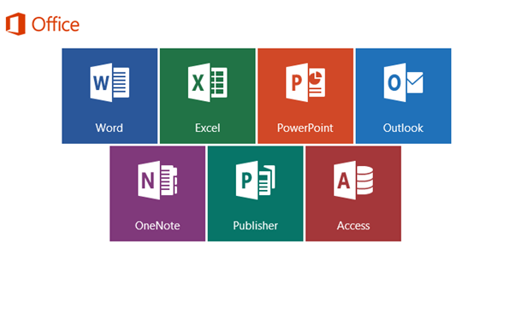

**ภาพที่ 2-3** Microsoft Office

2.4.4 Json

Json เป็นฟอร์แมตสำหรับแลกเปลี่ยนข้อมูลคอมพิวเตอร์ ฟอร์แมต JSON นั้นอยู่ในรูปข้อความธรรมดา ที่ทั้งมนุษย์และโปรแกรมคอมพิวเตอร์สามารถอ่านเข้าใจได้และสามารถเข้าได้หลายภาษา



**ภาพที่ 2-4** Json

**2.5 ภาษาที่ใช้พัฒนา**

2.5.1 C#

C# คือ ภาษาคอมพิวเตอร์ประเภท  object-oriented programming พัฒนาโดย  Microsoft โดยมีจุดมุ่งหมายในการวมความสามารถการคำนวณของ C++ ด้วยการโปรแกรมง่ายกว่าของ Visual Basic โดย C# มีพื้นฐานจก[C++](https://www.mindphp.com/%E0%B8%84%E0%B8%B9%E0%B9%88%E0%B8%A1%E0%B8%B7%E0%B8%AD/73-%E0%B8%84%E0%B8%B7%E0%B8%AD%E0%B8%AD%E0%B8%B0%E0%B9%84%E0%B8%A3/2183-c++-%E0%B8%84%E0%B8%B7%E0%B8%AD%E0%B8%AD%E0%B8%B0%E0%B9%84%E0%B8%A3.html)และเก็บส่วนการทำงานคล้ายกับ [Java](https://www.mindphp.com/%E0%B8%84%E0%B8%B9%E0%B9%88%E0%B8%A1%E0%B8%B7%E0%B8%AD/73-%E0%B8%84%E0%B8%B7%E0%B8%AD%E0%B8%AD%E0%B8%B0%E0%B9%84%E0%B8%A3/2185-java-%E0%B8%84%E0%B8%B7%E0%B8%AD%E0%B8%AD%E0%B8%B0%E0%B9%84%E0%B8%A3.html" \o "Java คืออะไร จาวา คือภาษาคอมพิวเตอร์ สำหรับเขียนโปรแกรมเชิงวัตถุ::Java คืออะไร     Java หรือ...)  
     C# ได้รับการออกแบบให้ทำงานกับ .NET platform ของ Microsoft จุดมุ่งหมายคือ อำนวยความสะดวกในการแลกเปลี่ยนสารสนเทศและบริการผ่านเว็บ และทำให้ผู้พัฒนาสร้างโปรแกรมประยุกต์ในขนาดกะทัดรัด C# ทำให้โปรแกรมง่ายขึ้นผ่านการใช้ Extensible Markup Language (XML) และ Simple Object Access Protocol (SOAP) ซึ่งยอมให้เข้าถึงออบเจ็กต์ของโปรแกรมหรือเมธอด โดยปราศจากความต้องการให้ผู้เขียนโปรแกรมเขียนคำสั่งเพิ่มในแต่ละขั้นตอน เนื่องจากผู้เขียนโปรแกรมสามารถสร้างบนคำสั่งที่มีอยู่ แทนที่การคัดลอกซ้ำ C#  ภาษา C# ถูกพัฒนาขึ้นโดยเป็นส่วนหนึ่งในการพัฒนาโครงสร้างพื้นฐานของ .NET Framework เป็นการการนำข้อดีของภาษาต่าง ๆ (เช่นภาษา Delphi , ภาษา C++)มาปรับปรุงเพื่อให้มีความเป็น OOP (โปรแกรมเชิงวัตถุ) มากขึ้น ขณะเดียวกันก็ลดความซับซ้อนในโครงสร้างของภาษาลง และมีสิ่งที่เกินความจำเป็นน้อยลง



**ภาพที่ 2-5** C#

**2.6 แนวคิดเกมที่เกี่ยวข้อง**

2.6.1 20 MINUTES TILL DAWN

เกม 20 MINUTES TILL DAWN พัฒนาโดย Flamme เป็นเกมเอาชีวิตรอดแบบโร้ดไลค์ เลือกการอัพเกรดความสามารถที่หลากหลายเพื่อสร้างการโจทตีที่ไม่เหมือนใคร โดยเป้าหมายคือการเอาชีวิตรอดจนครบ 20 นาที

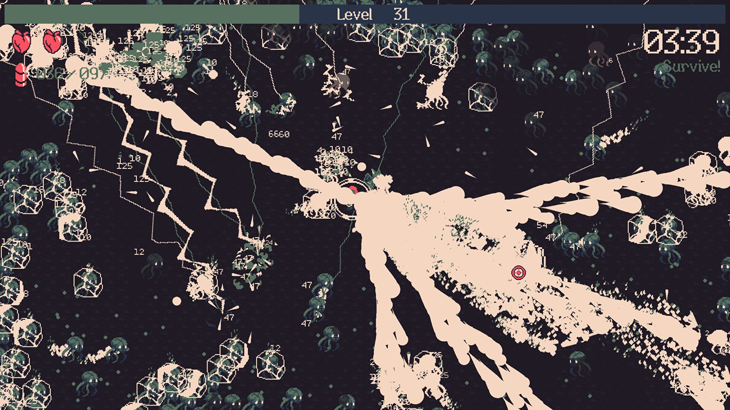

**ภาพที่ 2-6** 20 MINUTES TILL DAWN

2.6.2 Vampire survivors

แวมไพร์เซอร์ไวเวอส์ เป็นเกมแนวโร้ดไลค์ พัฒนาและเผยแพร่โดย Poncle ผู้เล่นจะควบคุมตัวละครที่โจมตีแบบอัตโนมัติขณะที่กำลังต่อสู้กับ[สัตว์ประหลาด](https://th.wikipedia.org/wiki/%E0%B8%AA%E0%B8%B1%E0%B8%95%E0%B8%A7%E0%B9%8C%E0%B8%9B%E0%B8%A3%E0%B8%B0%E0%B8%AB%E0%B8%A5%E0%B8%B2%E0%B8%94)ที่มาเป็นระลอกต่อเนื่อง โดยมีเป้าหมายให้เอาชีวิตรอดจากการจู่โจมให้นานที่สุดเท่าที่ทำได้และปลดล็อค ตัวละคร [อาวุธ](https://th.wikipedia.org/wiki/%E0%B8%AD%E0%B8%B2%E0%B8%A7%E0%B8%B8%E0%B8%98) และวัตถุ[เรลิก](https://th.wikipedia.org/wiki/%E0%B9%80%E0%B8%A3%E0%B8%A5%E0%B8%B4%E0%B8%81)เพิ่มเติมเพื่อใช้ต่อไปในการเล่นครั้งถัดไป

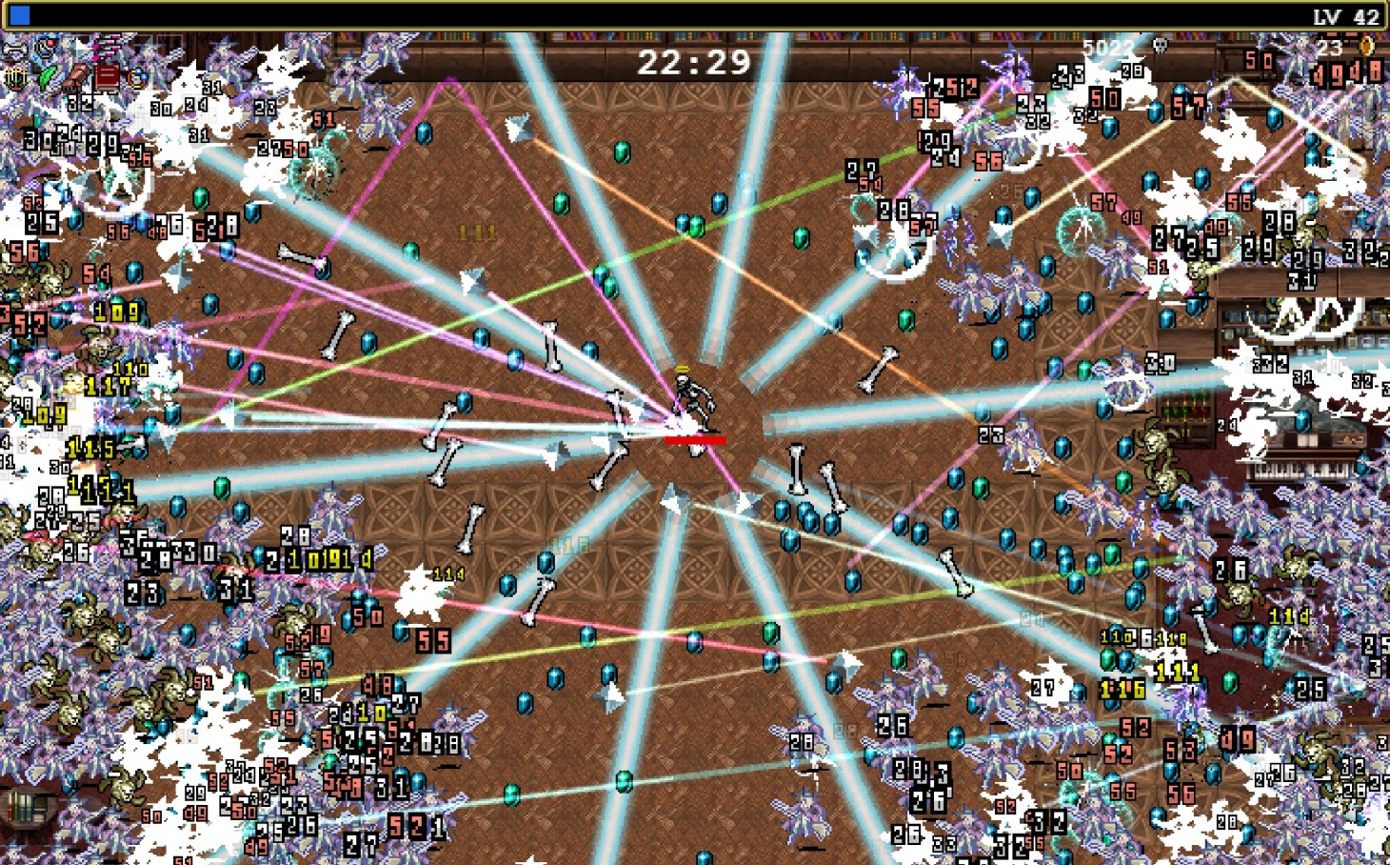

**ภาพที่ 2-7** Vampire survivors

2.6.3 Soulstone survivors

Soulstone survivors พัฒนาโดย Game Smithing Limited เป็นเกมแอคชั่นโร้ดไลค์ที่ ผู้เล่นจะต้องสังหารฝูงศัตรูและเผชิญหน้ากับบอสยักษ์พร้อมกับเรียนรู้ทักษะอันทรงพลังเพื่อพัฒนาตัวละครของผู้เล่น ที่เล่นเป็น Void Hunter

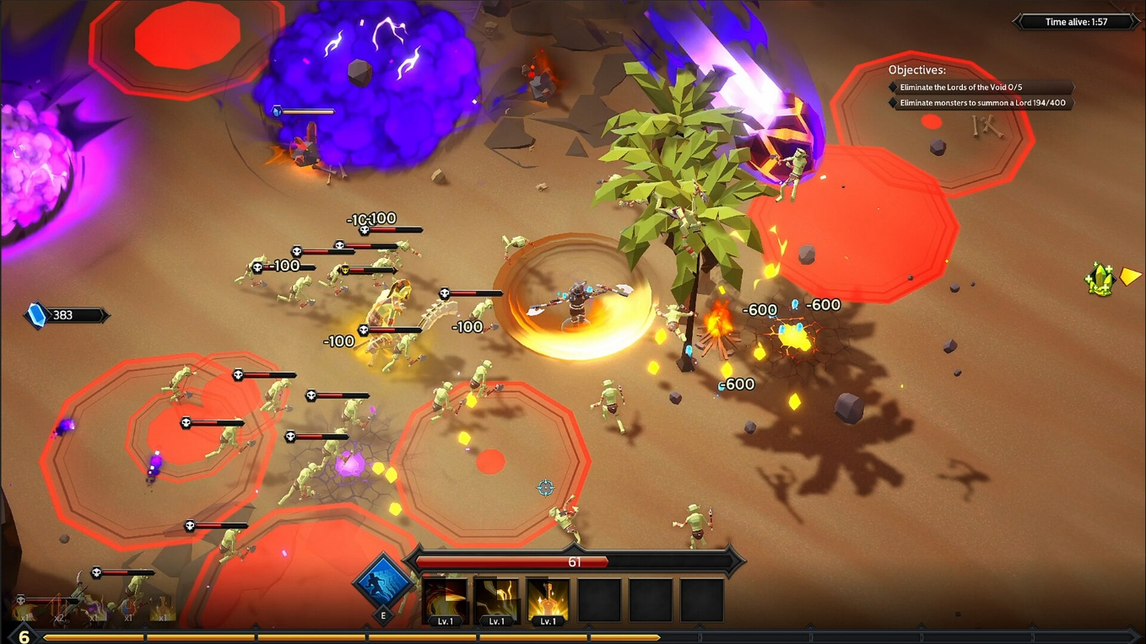

**ภาพที่ 2-8** Soulstone survivors

**2.7 เปรียบเทียบเกม**

**ตารางที่ 2-1** เปรียบเทียบเกม 4 เกม

|  |  |  |  |  |
| --- | --- | --- | --- | --- |
| **ระบบและการเล่น** | **20 MINUTES TILL DAWN** | **Vampire survivors** | **Soulstone survivors** | **Games 15 minutes of survivors** |
| สุ่มความสามารถ | ✓ | ✓ | ✓ | ✓ |
| มอนสเตอร์เกิดเป็นละรอก |  | ✓ | ✓ | ✓ |
| นับเวลาในการเล่น | ✓ | ✓ | ✓ | ✓ |
| พลังชีวิต | ✓ | ✓ | ✓ | ✓ |
| ความสามารถที่หลากหลาย | ✓ | ✓ | ✓ | ✓ |

**บทที่ 3**

**วิธีการดำเนินงาน**

**3.1 ด้านการออกแบบ**

การจัดทำโครงงานครั้งนี้ มีขั้นตอนดังนี้

3.1.1 ระบบภายใน (System)

1. พัฒนาเกมโร้ดไลค์ (Roguelike) เพื่อเล่นบนอุปกรณ์คอมพิวเตอร์ที่มีระบบปฏิบัติ Windows 10 ขึ้นไป

2. ตัวเกมอนุญาตให้ผู้เล่นเลือกเมนูต่าง ๆ ภายในตัวเกมได้

3. ตัวเกมจะทำการสุ่มหนึ่งในห้าของความสามารถทุกครั้งที่เริ่มเกม

* + - * ความสามารถที่หนึ่ง เคลื่อนที่เร็วขึ้น
      * ความสามารถที่สอง โจมตีแรงขึ้น
      * ความสามารถที่สาม ลั่นไกปืนได้เร็วขึ้น
      * ความสามารถที่สี่ เพิ่มจำนวนลูกกระสุนของปืน
      * ความสามารถที่ห้า เพิ่มจำนวนพลังชีวิตทุกครั้งที่เลือก

4. ตัวเกมทำการสุ่มความสามารถ ทุก 2 นาที

5. ตัวเกมทำการสุ่มเกิดมอนสเตอร์ในด่าน

6. ตัวเกมอนุญาตให้ผ่านด่านได้หลังจากมีชีวิตรอดครบ 15 นาทีแล้วเท่านั้น 7. เมื่อผ่านด่านตัวเกมจะทำการข้อมูลที่ทำได้มี

* + - * Survived หมายถึง เวลาการรอดชีวิต
      * Monster หมายถึง จำนวนมอนสเตอร์ที่กำจัดได้

3.1.2 ด้านการออกแบบ(Design)

1. ตัวเกมแสดงผลในรูปแบบ 2 มิติ

2. มุมมองในตัวเกมจะเป็นแบบ Top-Down



**ภาพที่ 3-1** มุมมองแบบ Top-Down

3. ในตัวเกมจะมีมอนสเตอร์จำนวนมากที่เกิดแบบสุ่ม รูปแบบมอนสเตอร์ จำนวนมอนสเตอร์ ตำแหน่งการเกิดมอนสเตอร์ และคอยเข้ามาโจมตีผู้เล่นเรื่อย ๆ เมื่อมอนสเตอร์โจมตีสำเร็จจะทำให้หัวใจของผู้เล่นลดลง

**ตารางที่ 3-1** รูปแบบมอนสเตอร์

|  |  |  |  |
| --- | --- | --- | --- |
| **รูปแบบมอนสเตอร์** | **ชื่อมอนสเตอร์** | **พลังชีวิตของ**  **มอนสเตอร์** | **ค่าความเสียหายที่ทำต่อพลังชีวิตของตัวละคร** |
| มอนสเตอร์โจมตีระยะประชิด | โจมตีประชิด | 5 หัวใจ | 2 หัวใจ |
| มอนสเตอร์โจมตีระยะไกล | โจมตีไกล | 1 หัวใจ | 1 หัวใจ |
| มอนสเตอร์ระดับกลางโจมตีระยะประชิด | กลางโจมตีประชิด | 20 หัวใจ | 3 หัวใจ |
| มอนสเตอร์ระดับกลางโจมตีระยะไกล | กลางโจมตีไกล | 15 หัวใจ | 2 หัวใจ |
| บอสโจมตีระยะประชิด | บอสระยะประชิด | 170 หัวใจ | 5 หัวใจ |
| บอสโจมตีระยะไกล | บอสระยะไกล | 130 หัวใจ | 4 หัวใจ |

**ตารางที่ 3-2** เกณฑ์การให้คะแนนในการกำจัดมอนสเตอร์

|  |  |  |
| --- | --- | --- |
| **รูปแบบมอนสเตอร์** | **ชื่อมอนสเตอร์** | **คะแนนที่ได้รับเมื่อกำจัดได้** |
| มอนสเตอร์โจมตีระยะประชิด | โจมตีประชิด | 30 |
| มอนสเตอร์โจมตีระยะไกล | โจมตีไกล | 10 |
| มอนสเตอร์ระดับกลางโจมตีระยะประชิด | กลางโจมตีประชิด | 40 |
| มอนสเตอร์ระดับกลางโจมตีระยะไกล | กลางโจมตีไกล | 20 |
| บอสโจมตีระยะประชิด | บอสระยะประชิด | 100 |
| บอสโจมตีระยะไกล | บอสระยะไกล | 100 |

4. ตัวเกมจะให้พลังชีวิตกับผู้เล่นจำนวน 100 เมื่อตัวละครโดนมอนสเตอร์โจมตี พลังชีวิตของตัวละครจะลดลง เมื่อหัวใจหมดตัวละครของผู้เล่นจะตาย และตัวเกมจะขึ้นความ DEAD

5. ตัวเกมมีด่านให้เลือกเล่นจำนวน 5 ด่าน

**ตารางที่ 3-3** สภาพแวดล้อมของด่าน

|  |  |
| --- | --- |
| **ด่าน** | **สภาพแวดล้อม** |
| ด่านที่ 1 | ทุ่งหญ้า |
| ด่านที่ 2 | ทะเลทราย |
| ด่านที่ 3 | หิมะ |
| ด่านที่ 4 | สุสาน |
| ด่านที่ 5 | แดนรกร้าง |

3.1.3 ด้านส่วนต่อประสานและการเล่น (User Interface/ Interaction Role Play)

1. หน้าจอ Splash Screen ที่ แสดง Logo ก่อนการเข้าเกม

2. หน้าจอหลักมีปุ่ม “เลือกด่าน” “สอนวิธีการเล่น” และ ปุ่ม “ออกจากเกม”

3. หากผู้เล่นกดปุ่ม “เลือกด่าน” ตัวเกมจะนำผู้เล่นไปยังฉากการเลือกด่าน

4. หากผู้เล่นกดปุ่ม “สอนวิธีการเล่น” ตัวเกมจะนำผู้เล่นไปยังฉากสอนวิธีการเล่น

5. ตัวเกมอนุญาตให้ผู้เล่นสามารถกดปุ่มออกตัวเกมโดยการกดปุ่ม “ออกจากเกม”

6. ในฉากเลือกด่านตัวเกมจะนำไปฉากการเล่นเกมโดยต้องเลือกด่านที่จะเล่นก่อน

7. ตัวเกมอนุญาตให้ผู้เล่นหยุดเกมได้โดยการกดปุ่ม “หยุดเกม”

* + - * ผู้เล่นสามารถกดปุ่ม “หยุดเกม” ตัวเกมจะทำการหยุดเกม
      * ผู้เล่นสามารถกดปุ่ม “หยุดเกม” อีกครั้งตัวเกมจะทำการเล่นต่อ
      * ผู้เล่นสามารถกดปุ่ม “เลือกเล่นด่านใหม่” ตัวเกมจะทำการกลับไปยังหน้าหลัก
      * ผู้เล่นสามารถกดปุ่ม “ออกจากเกม” ตัวเกมจะทำการออกจากตัวเกม

8. ตัวเกมจะนับเวลาถอยหลัง 15 นาที

9. เมื่อเวลาครบ 12 นาที ตัวเกมจะสุ่มเกิด มอนสเตอร์ระดับบอส โดยสุ่ม จากหนึ่งในสอง ของบอส

10. ผู้เล่นสามารถดูเวลาการรอดชีวิตในขณะกำลังเล่น

11. ผู้เล่นสามารถดูจำนวนมอนสเตอร์ที่กำจัดในขณะกำลังเล่น

12. ปฏิสัมพันธ์ของวัตถุและตัวละครหลักภายในเกม (Interaction) ดังนี้

* ผู้เล่นสามารถควบคุมการเคลื่อนที่ของตัวละครได้ ทุกทิศทาง
* การโจมตีของผู้เล่นจะทำการโจมตีอัตโนมัติ
* วัตถุในด่านไม่สามารถเคลื่อนย้ายได้และ ไม่สามารถทำลายได้

13. สรุปผลการเล่น แพ้ มีดังนี้

* ผู้เล่นสามารถดูจำนวนมอนสเตอร์ที่กำจัดได้
* ผู้เล่นสามารถกดปุ่ม “เลือกเล่นด่านใหม่” เพื่อกลับไปหน้าหลักได้
* ผู้เล่นสามารถกดปุ่ม “ออกจากเกม” เพื่อตัวเกมจะนำผู้เล่นออกจากตัวเกม

14. สรุปผลการเล่น ชนะ มีดังนี้

* ผู้เล่นสามารถดูจำนวนมอนสเตอร์ที่กำจัดได้
* ผู้เล่นสามารถกดปุ่ม “เลือกเล่นด่านใหม่” เพื่อกลับไปหน้าหลักได้
* ผู้เล่นสามารถกดปุ่ม “ออกจากเกม” เพื่อตัวเกมจะนำผู้เล่นออกจากตัวเกม

3.1.4 ตัวละครของผู้เล่น

 เป็นตัวละครที่ผู้เล่นจำเป็นต้องควบคุมในการกำจัดมอนสเตอร์มาจาก Asset Undead Survivor

**ภาพที่ 3-2** ตัวละครของผู้เล่น

3.1.5 มอนสเตอร์

เป็นศัตรูที่เข้ามาโจมตีตัวละครของผู้เล่น



**ภาพที่ 3-3** มอนสเตอร์โจมตีระยะประชิด



**ภาพที่ 3-4** มอนสเตอร์ระดับกลางโจมตีระยะประชิด



**ภาพที่ 3-5** มอนสเตอร์โจมตีระยะไกล



**ภาพที่ 3-6** มอนสเตอร์ระดับกลางโจมตีระยะไกล



**ภาพที่ 3-7** บอส โจมตีระยะประชิด

3.1.6 อาวุธและอุปกรณ์ในตัวเกม

อาวุธเป็นสิ่งที่ผู้เล่นใช้สำหรับการกำจัดมอนสเตอร์ในด่านและอุปกรณ์ที่ช่วยในการเล่น เช่น ปืนพกที่ใช้ในการโจมตีมอนสเตอร์จากระยะไกล และ ชุดปฐมพยาบาลที่ใช้เพิ่มพลังชีวิต มาจาก Asset Undead Survivor

3.1.6.1 อาวุธปืนที่ใช้ในการกำจัดมอนสเตอร์ในระยะไกล



**ภาพที่ 3-8** อาวุธและอุปกรณ์

3.1.6.2 อาวุธเคียวที่ใช้ในการกำจัดมอนสเตอร์ในระยะประชิดโดย



**ภาพที่ 3-9** อาวุธและอุปกรณ์

3.1.6.3 ชุดปฐมพยาบาลที่ใช้เพื่อเพิ่มพลังชีวิตที่ตัวละครผู้เล่นบาดเจ็บ



**ภาพที่ 3-10** ชุดปฐมพยาบาล

3.1.7 การออกแบบฉากในตัวเกม

3.1.7.1 ฉากเข้าสู่หน้าหลัก

เมื่อผู้เล่นเปิดตัวเกม จะเจอฉากหน้าหลักเป็นฉากแรก

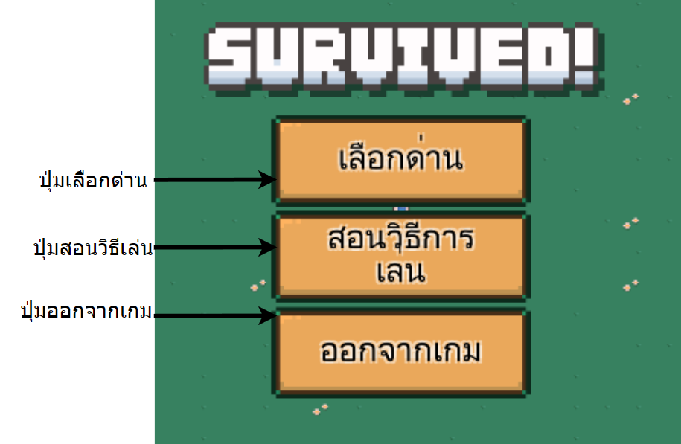

**ภาพที่ 3-11** หน้าหลัก

3.1.7.2 ฉากการเลือกด่าน

เมื่อผู้เล่นกด “เลือกด่าน” ตัวเกมจะนำผู้เล่นมาที่ฉากการตั้งค่า

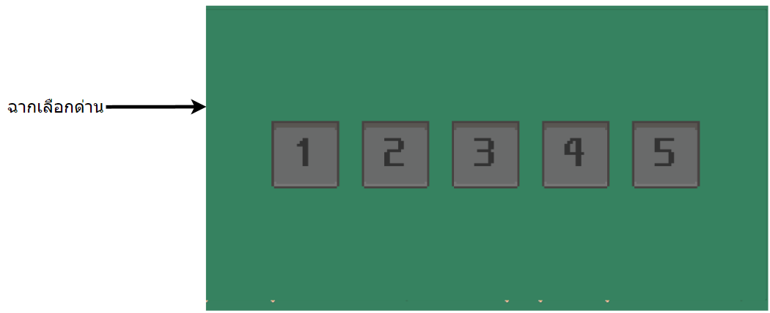

**ภาพที่ 3-12** ฉากการเลือกด่าน

3.1.7.3 ฉากการเลือกสอนวิธีการเล่น

เมื่อผู้เล่นกดปุ่ม “สอนวิธีการเล่น” ตัวเกมจะนำผู้เล่นมาที่ฉากสอนวิธีการเล่น

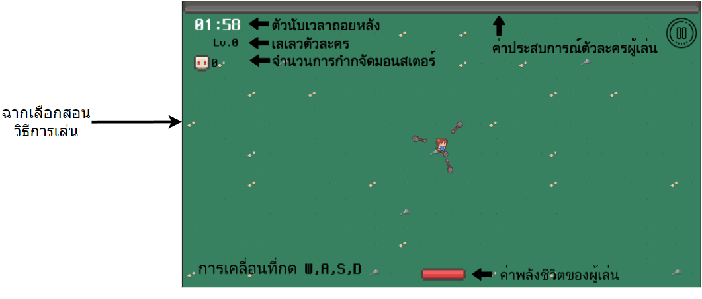

**ภาพที่ 3-13** ฉากสอนวิธีการเล่น

3.1.7.4 ฉากเล่นเกม

เมื่อผู้เล่นกดปุ่ม “เริ่มเกม” จากฉากเลือกด่านแล้ว ตัวเกมจะนำผู้เล่นมาที่ฉากเล่นเกม

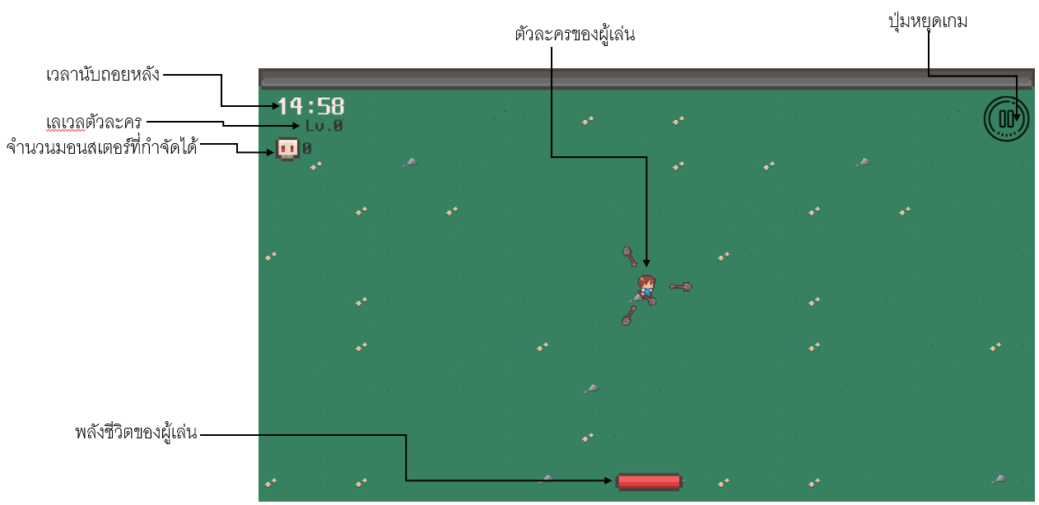

**ภาพที่ 3-14** ฉากเล่นเกม

3.1.7.5 ฉากหยุดเกม

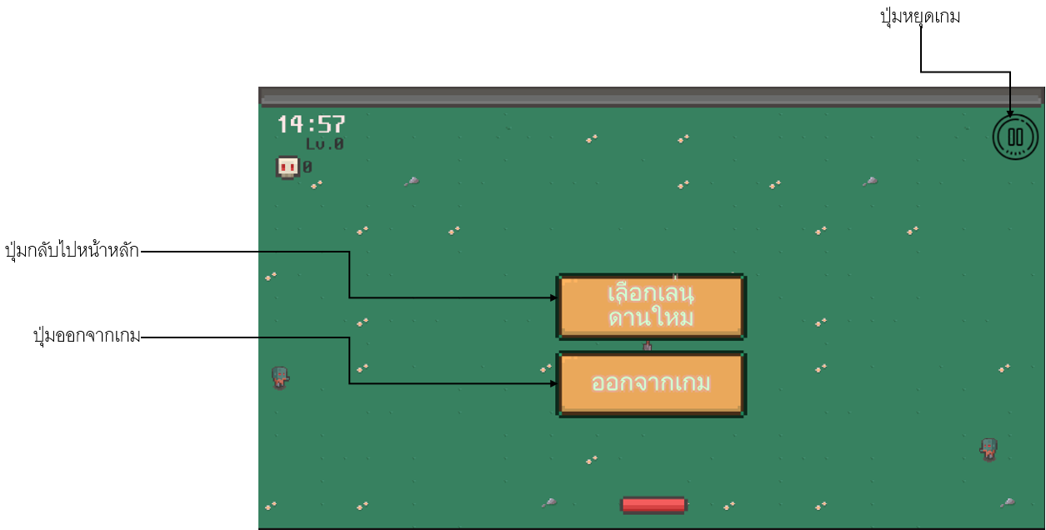 เมื่อผู้เล่นกดปุ่ม หยุดเกม ตัวเกมจะนำมาที่ฉาก หยุดเกม

**ภาพที่ 3-15** ฉากหยุดเกม

3.1.7.6 ฉากแพ้

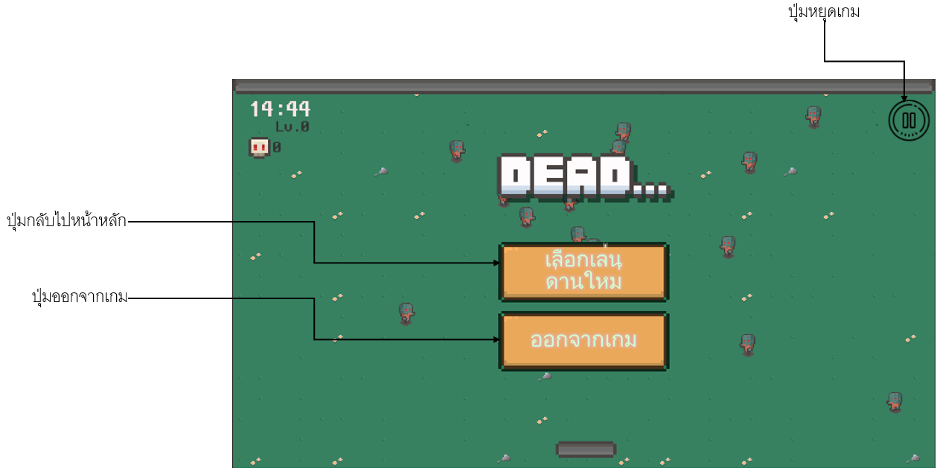 เมื่อผู้เล่นโดนมอนสเตอร์โจมตีจนพลังชีวิตหมด ตัวเกมจะนำผู้เล่นมายังฉากแพ้

**ภาพที่ 3-16** ฉากแพ้

3.1.7.7 ฉากชนะ

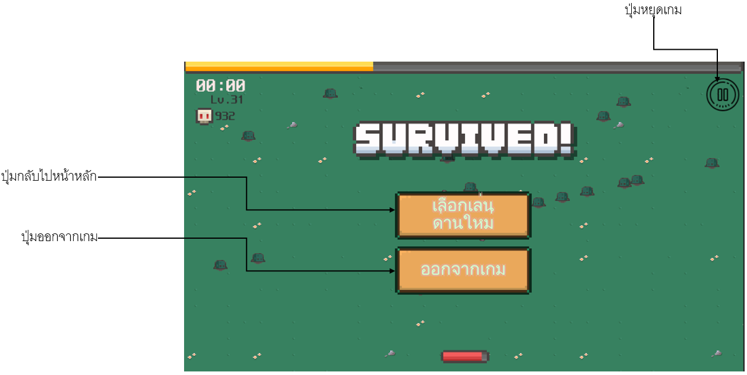 เมื่อผู้เล่นสามารถมีชีวิตรอดครบ 15 นาที ได้แล้วตัวเกมจะนำผู้เล่นมายังฉากที่ชนะ

**ภาพที่ 3-17** ฉากชนะ

3.1.8 การออกแบบด่านในตัวเกม

3.1.8.1 ออกแบบด่านที่ 1 ด้วย Asset จาก Unity Asset Store ชื่อ Undead Survivor

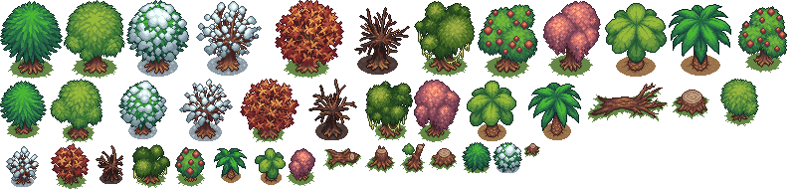

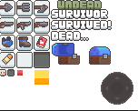

**ภาพที่ 3-18** Asset ที่ใช้ตกแต่ง

3.1.7.2 ออกแบบด่านที่ 1 ด้วย Asset Backyard Top-Down

ด่านที่ 1 ทุ่งหญ้า



**ภาพที่ 3-19** ด่านที่ 1 ทุ่งหญ้า

ด่านที่ 2 ทะเลทราย

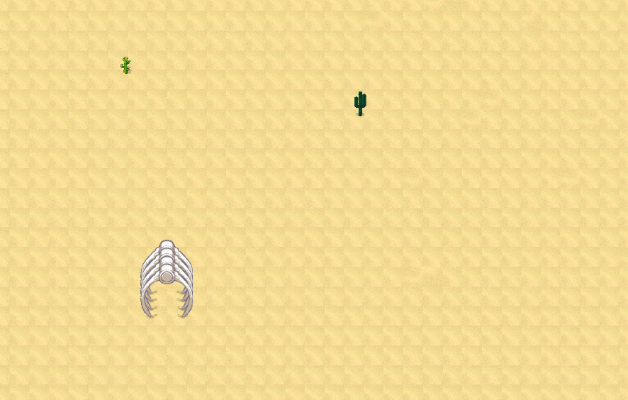

**ภาพที่ 3-20** ด่านที่ 2 ทะเลทราย

ด่านที่ 3 หิมะ

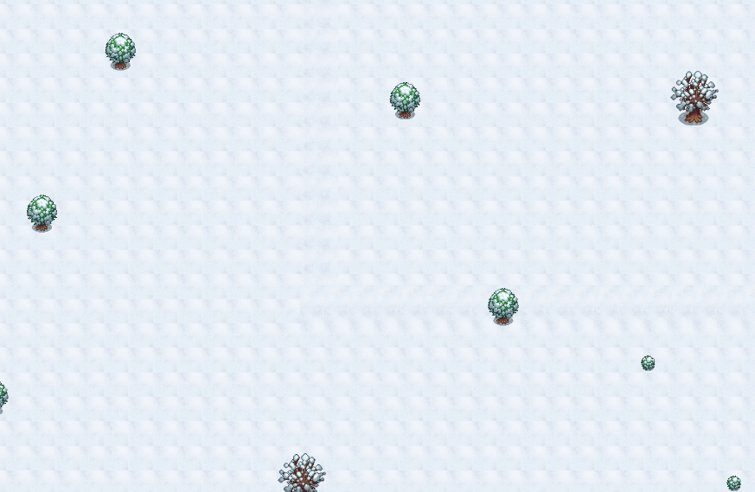

**ภาพที่ 3-21** ด่านที่ 3 หิมะ

ด่านที่ 4 สุสาน

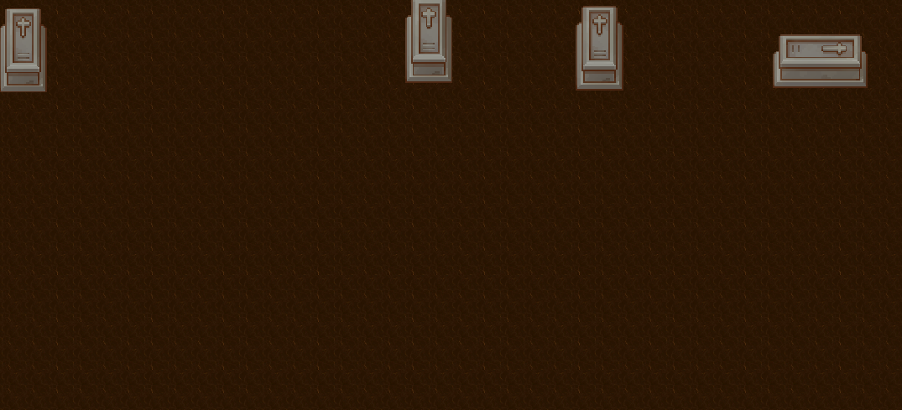

**ภาพที่ 3-22** ด่านที่ 4 สุสาน

ด่านที่ 5 ดินแดนรกร้าง



**ภาพที่ 3-23** ด่านที่ 5 ดินแดนรกร้าง

**3.2 Storyboard**

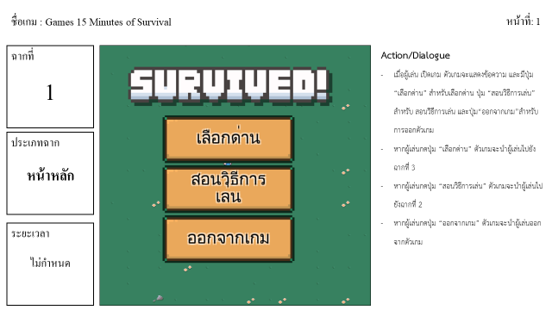

**ภาพที่ 3-24** ฉากที่ 1 หน้าหลัก

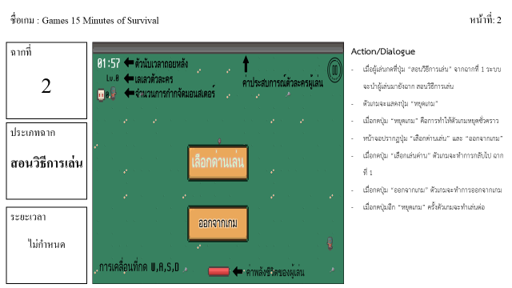

**ภาพที่ 3-25** ฉากที่ 2 สอนวิธีการเล่น

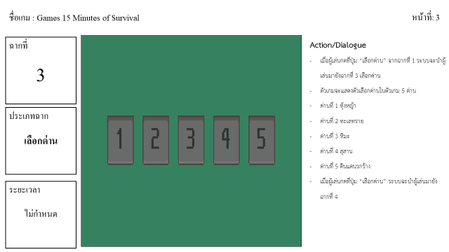

**ภาพที่ 3-26** ฉากที่ 3 เลือกด่าน

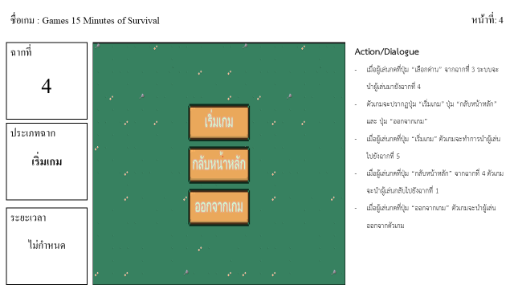

**ภาพที่ 3-27** ฉากที่ 4 เริ่มเกม

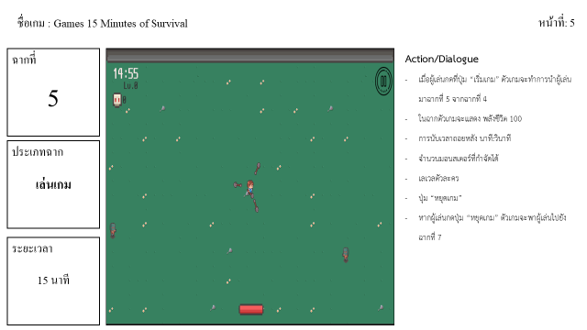

**ภาพที่ 3-28** ฉากที่ 5 เล่นเกม ระยะเวลา 15 นาที

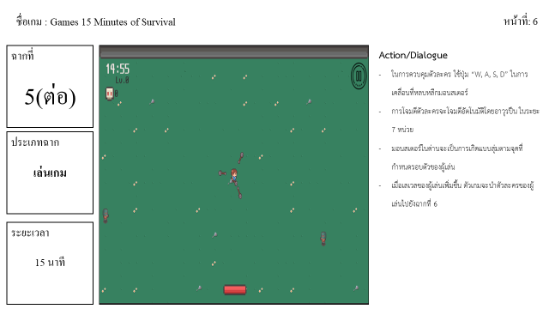

**ภาพที่ 3-29** ฉากที่ 5 เล่นเกม ระยะเวลา 15 นาที

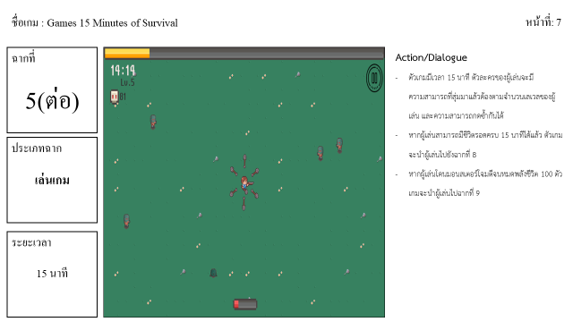

**ภาพที่ 3-30** ฉากที่ 5 เล่นเกม ระยะเวลา 15 นาที

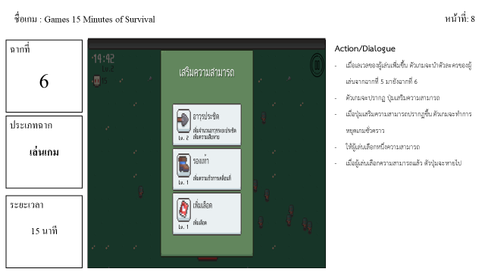

**ภาพที่ 3-31** ฉากที่ 6 เล่นเกม ระยะเวลา 15 นาที

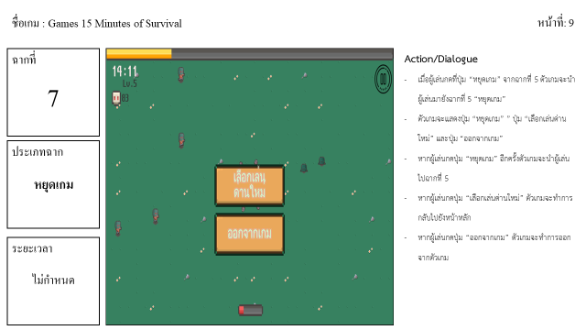

**ภาพที่ 3-32** ฉากที่ 7 หยุดเกม

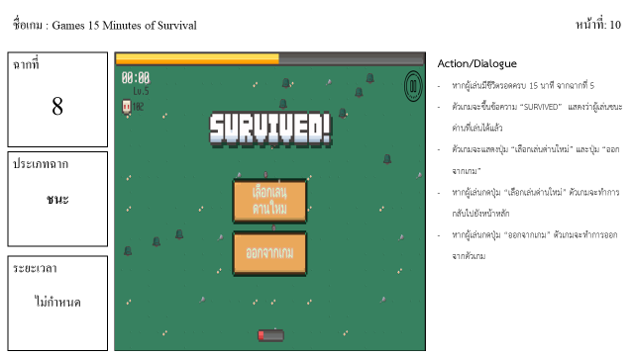

**ภาพที่ 3-33** ฉากที่ 8 ชนะ

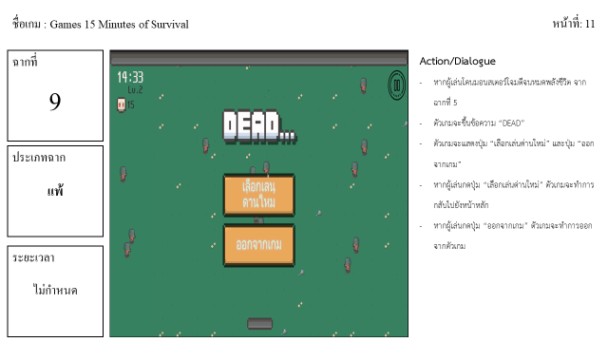

**ภาพที่ 3-34** ฉากที่ 9 แพ้

**3.3 การเก็บข้อมูล**

ข้อมูลที่ต้องการเก็บในรูปแบบ Json

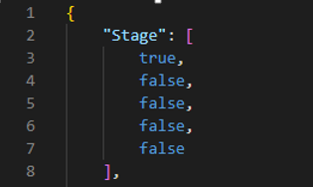

**ภาพที่ 3-35** ตัวอย่างข้อมูล JSON ที่เก็บข้อมูล

**3.4 แบบสอบถามความพึงพอใจ**

3.4.1 เกณฑ์การให้คะแนน ระดับความพึงพอใจ

การให้คะแนนมีเกณฑ์ดังนี้

มากที่สุด หมายถึง 5 คะแนน

มาก หมายถึง 4 คะแนน

ปานกลาง หมายถึง 3 คะแนน

แย่ หมายถึง 2 คะแนน

น้อยที่สุด หมายถึง 1 คะแนน

3.4.2 เกณฑ์การตัดสิน ระดับความพึงพอใจ

ค่าคะแนนเฉลี่ยมีเกณฑ์ดังนี้

คะแนนเฉลี่ย 4.51 – 5.00 หมายถึง ระดับความพึงพอใจในระดับดีมาก

คะแนนเฉลี่ย 3.51 – 4.50 หมายถึง ระดับความพึงพอใจในระดับดี

คะแนนเฉลี่ย 2.51 – 3.50 หมายถึง ระดับความพึงพอใจในระดับปานกลาง

คะแนนเฉลี่ย 1.51 – 2.50 หมายถึง ระดับความพึงพอใจในระดับน้อย

คะแนนเฉลี่ย 1.00 – 1.50 หมายถึง ระดับความพึงพอใจในระดับน้อยที่สุด

3.4.3 แบบสอบถาม

**ตารางที่ 3-4** แบบสอบถามความพึงพอใจ

|  |  |  |  |  |  |  |
| --- | --- | --- | --- | --- | --- | --- |
| **ลำดับ** | **รายการประเมิน** | **ระดับความพึงพอใจ** | | | | |
| มากที่สุด | มาก | ปานกลาง | น้อย | น้อยที่สุด |
| 1 | ความสวยงามของหน้าหลัก |  |  |  |  |  |
| 2 | หน้าจอแสดงผล สามารถเข้าใจและใช้งานได้ง่าย |  |  |  |  |  |
| 3 | ความสวยงามของกราฟิกภายในเกม |  |  |  |  |  |
| 4 | ความยากง่ายแต่ละด่านอยู่ในระดับที่เหมาะสม |  |  |  |  |  |
| 5 | ความเหมาะสมของระยะเวลาในการเล่น |  |  |  |  |  |
| 6 | ระบบการเล่นของตัวเกมเข้าใจง่าย |  |  |  |  |  |
| 7 | ทำให้มีการฝึกสมาธิ |  |  |  |  |  |
| 8 | ความเพลิดเพลินในการเล่นเกม |  |  |  |  |  |

**บทที่ 4**

**ผลการดำเนินงาน**

ในบทนี้จะกล่าวถึงผลการดำเนินงานของเกม Games 15 Minutes of Survival และอธิบายการทำงานของระบบต่าง ๆ ภายในเกม รวมถึงผลการทดสอบกับกลุ่มผู้เล่น

**4.1 ตัวเกม**

4.1.1 หน้าหลัก

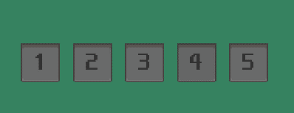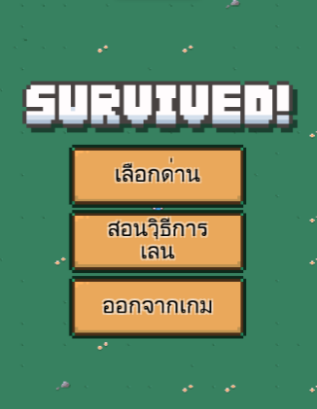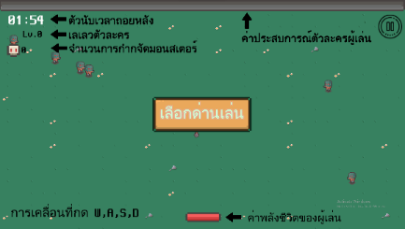

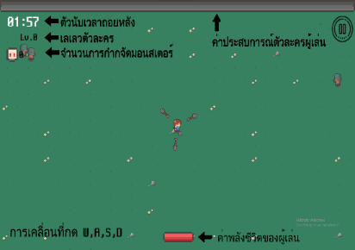

**ภาพที่ 4-1** หน้าหลัก

4.1.2 หน้าเลือกด่าน

สามารถเลือกด่านได้ทั้งหมด 5 ด่าน หลังจากเลือกด่านจะไปยังด่านที่ถูกเลือก

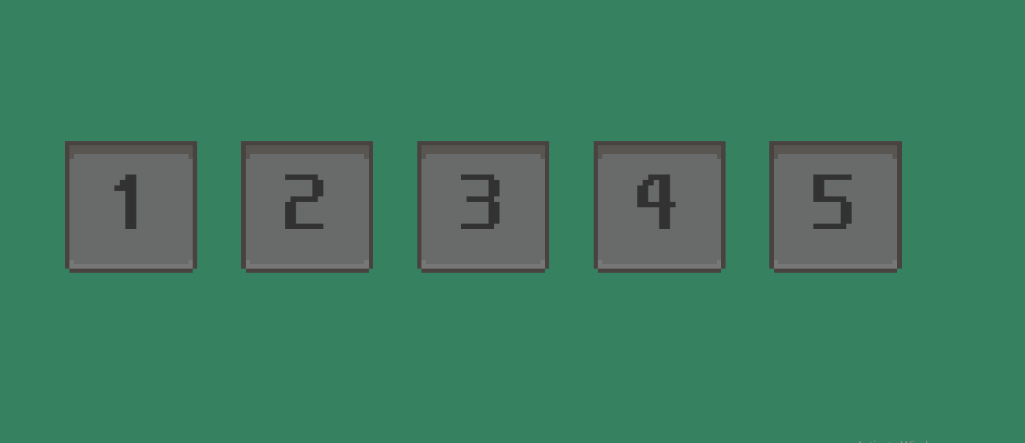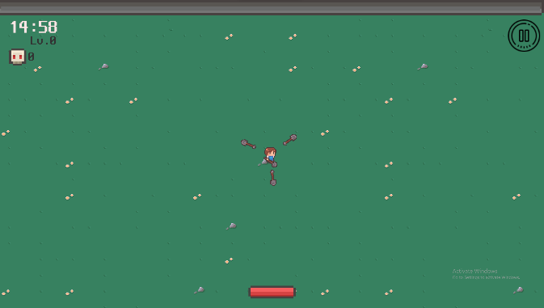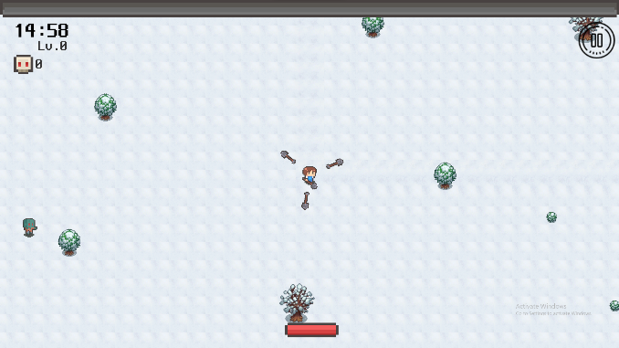

**ภาพที่ 4-2** หน้าจอการเลือกด่าน

4.1.3 หน้าเลือกเสริมความสามารถ

เมื่อหน้าเลือกเสริมความสามารถปรากฏตัวเกมจะหยุดเพื่อให้สามารถกดเลือกได้หนึ่งความสามารถ เมื่อกดเลือกแล้วหน้าจอ “เสริมความสามารถ” จะหายไปแล้วตัวเกมจะทำการเล่นต่อ

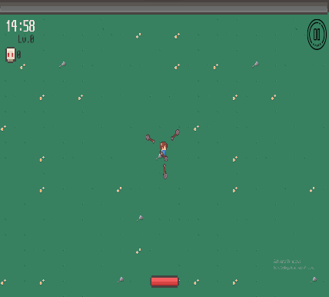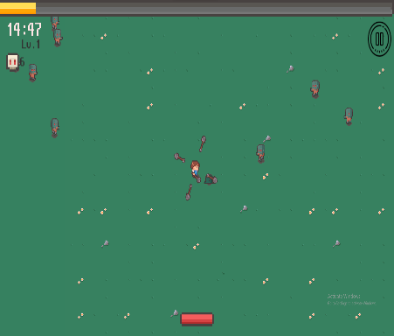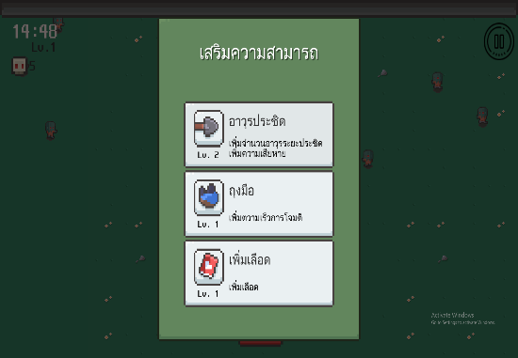

**ภาพที่ 4-3** หน้าจอการเลือกเสริมความสามาร

4.1.4 ปุ่มหยุดเกม

สามารถหยุดเกมได้ โดยการกดที่ไอคอนหยุด จากนั้นตัวเกมจะทำการหยุดเกมที่เล่นอยู่และจะมีปุ่มปรากฏขึ้น กดปุ่ม “รูปไอคอน” เพื่อทำการเล่นต่อ กดปุ่ม“เลือกด่านใหม่” เพื่อทำการออกไปเลือกด่านเล่นใหม่ กดปุ่ม“ออกจากเกม” เพื่อออกจากตัวเกม

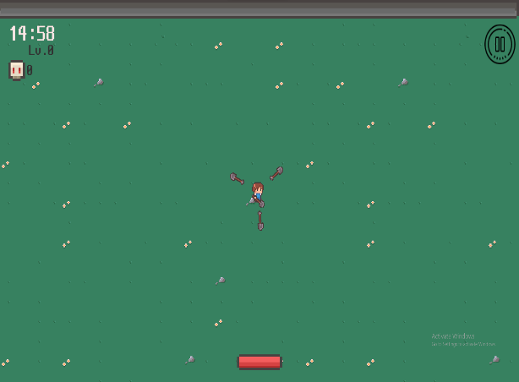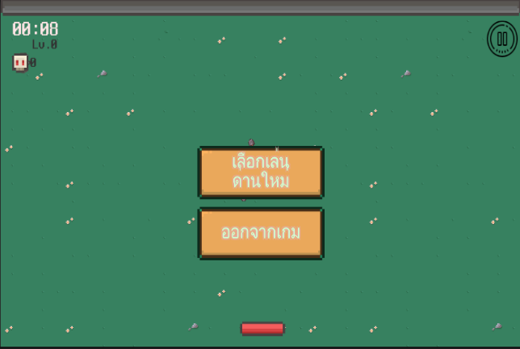

**ภาพที่ 4-4** หน้าจอการหยุดของตัวเกม

4.1.5 หน้าจอแพ้

ในด่านผู้เล่นจะแพ้เมื่อพลังชีวิตของผู้เล่นหมดแล้ว ตัวเกมจะหยุดแล้วจะปรากฏข้อความ “DEAD..” กดปุ่ม “เลือกเล่นด่านใหม่”เพื่อทำการออกไปเลือกด่านเล่นใหม่ กดปุ่ม“ออกจากเกม” เพื่อออกจากตัวเกม

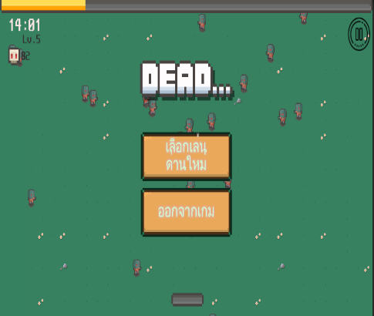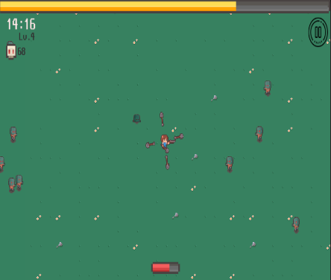

**ภาพที่ 4-5** หน้าจอแพ้

4.1.5 หน้าจอชนะ

ในด่านผู้เล่นจะชนะเมื่อมีชีวิตรอดครบ 15 นาที ตัวเกมจะหยุดแล้วจะปรากฏข้อความ “SURVIVED!” กดปุ่ม “เลือกเล่นด่านใหม่”เพื่อทำการออกไปเลือกด่านเล่นใหม่ กดปุ่ม“ออกจากเกม” เพื่อออกจากตัวเกม

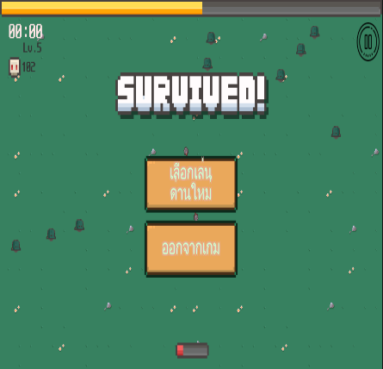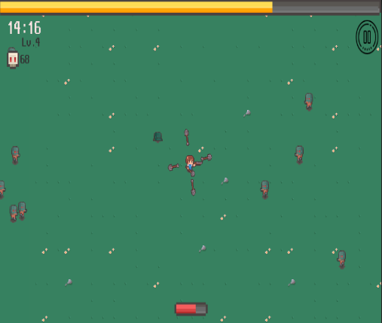

**ภาพที่ 4-6** หน้าจอชนะ

**4.2 Activity Diagram**

4.2.1 แอคทิวิตี้ไดอะแกรมหน้าหลัก

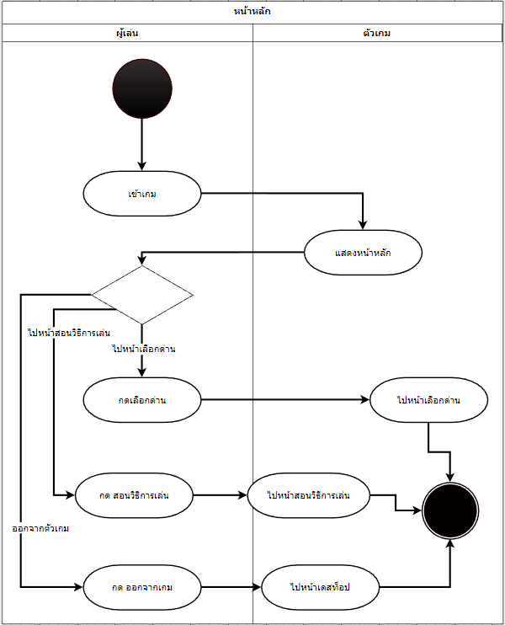

**ภาพที่ 4-7** แอคทิวิตี้ไดอะแกแรมหน้าหลัก

4.2.2 แอคทิวิตี้ไดอะแกรมหน้าเลือกด่าน

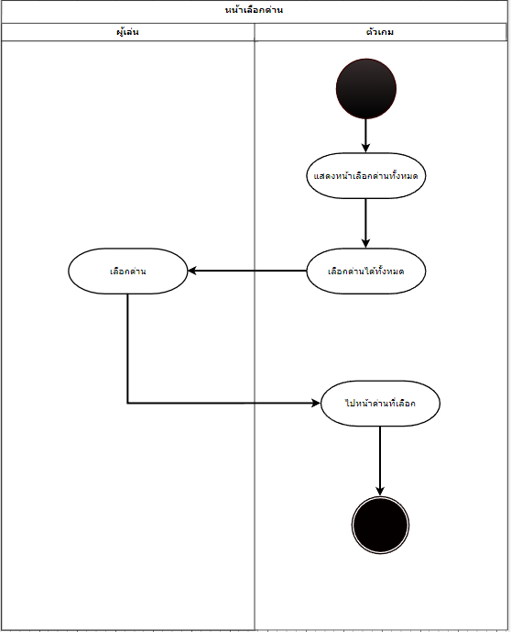

**ภาพที่ 4-8** แอคทิวิตี้ไดอะแกแรมหน้าเลือกด่าน

4.2.3 แอคทิวิตี้ไดอะแกรมหน้าหยุดเกม

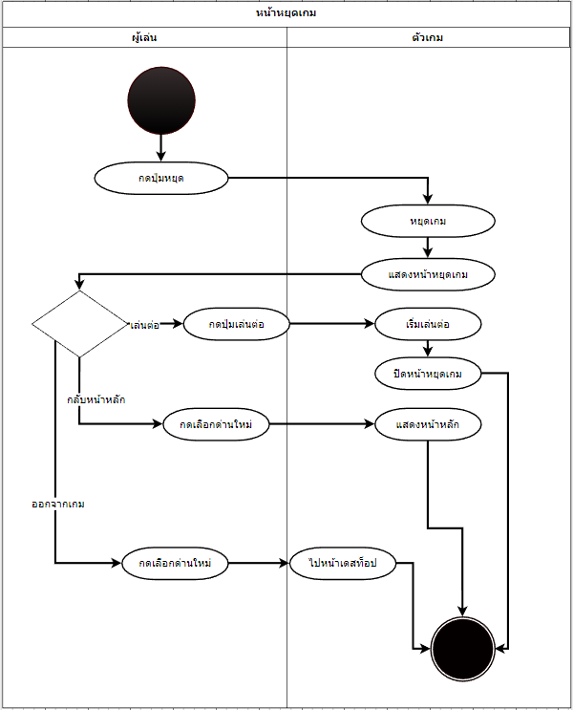

**ภาพที่ 4-9** แอคทิวิตี้ไดอะแกรมหน้าหยุดเกม

4.2.4 แอคทิวิตี้ไดอะแกรมหน้าทำงานของการ ชนะ และ แพ้

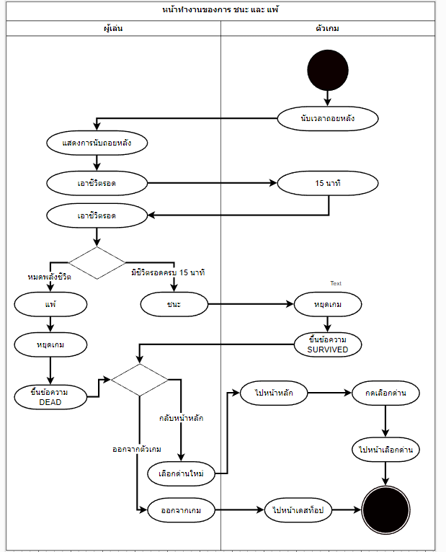

**ภาพที่ 4-10** แอคทิวิตี้ไดอะแกรมหน้าการทำงานของ ชนะ และ แพ้

4.2.5 แอคทิวิตี้ไดอะแกรมหน้าเสริมความสามารถ

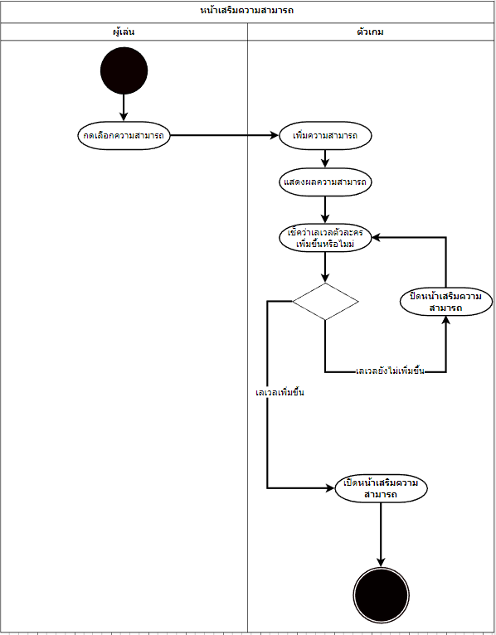

**ภาพที่ 4-11** แอคทิวิตี้ไดอะแกรมหน้าเสริมความสามารถ

# 4.3 FlowChart

4.3.1 Flowchart ระบบการเล่น

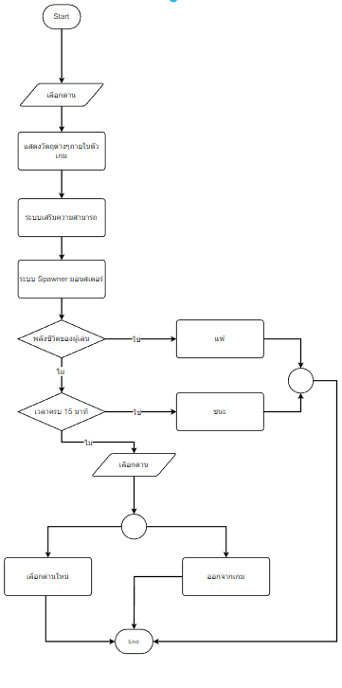

**ภาพที่ 4-12** Flowchart ระบบการเล่น

4.3.2 Flowchart ระบบการเกิดมอนสเตอร์ 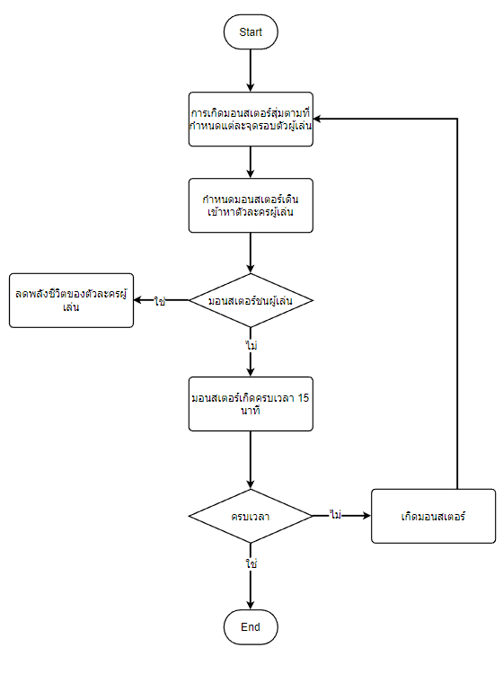

**ภาพที่ 4-13** Flowchart ระบบการเกิดมอนสเตอร์

4.3.3 Flowchart ระบบเสริมความสามารถ

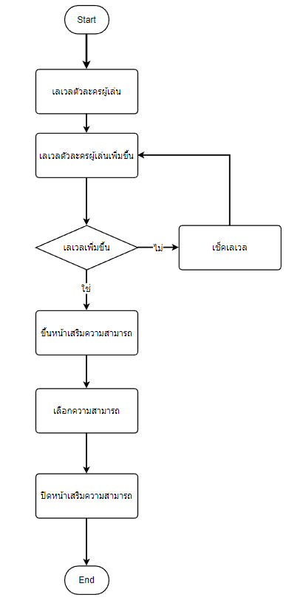

**ภาพที่ 4-14** Flowchart ระบบเสริมความสามารถ

# 4.4 Class Diagram

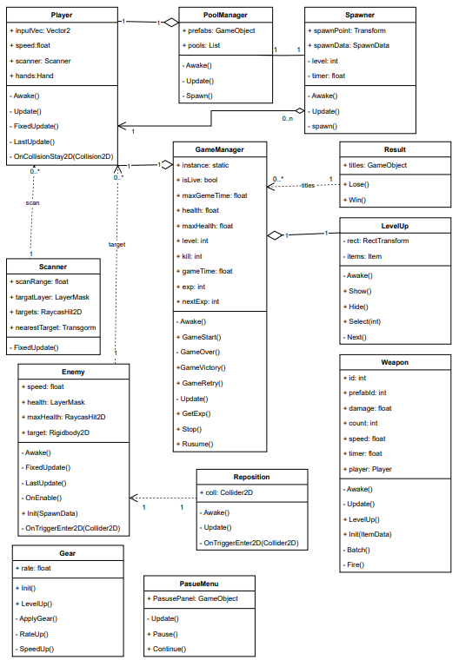

**ภาพที่ 4-15** Class Diagram

**4.5 JSON**

**ตารางที 4-1** ข้อมูลภายในJSON

|  |  |  |
| --- | --- | --- |
| **คีย์ข้อมูล** | **ประเภท** | **ความหมาย** |
| Stage | Array | การปลดล็อคด่านทั้งหมด |
| Stage[0] | Boolean | การปลดล็อคด่านที่ 1 |
| Stage[1] | Boolean | การปลดล็อคด่านที่ 2 |
| Stage[2] | Boolean | การปลดล็อคด่านที่ 3 |
| Stage[3] | Boolean | การปลดล็อคด่านที่ 4 |
| Stage[4] | Boolean | การปลดล็อคด่านที่ 5 |

**4.6 ผลการทดสอบเกมกับผู้เล่น**

ในการทดสอบเกม Games 15 Minutes of Survival ได้ให้บุคคลทั่วไปทดลองเล่นเกมที่พัฒนาขึ้นเป็นจำนวน 5 คน แล้วตอบแบบสอบถามความพึงพอใจหลังการเล่นเกม และได้ผลการทดลองดังต่อไปนี้

4.6.1 ผลแบบประเมินความพึงพอใจ

**ตารางที่ 4-2** ผลแบบประเมินความพึงพอใจ

|  |  |  |  |  |  |  |
| --- | --- | --- | --- | --- | --- | --- |
| **ลำดับ** | **ข้อคำถาม** | **มากที่สุด** | **มาก** | **ปานกลาง** | **น้อย** | **น้อยมาก** |
| 1 | ความสวยงามของหน้าหลัก | **3** | **2** | **-** | **-** | **-** |
| 2 | หน้าจอแสดงผล สามารถเข้าใจและใช้งานได้ง่าย | **1** | **1** | **3** | **0** | **-** |
| 3 | ความสวยงามของกราฟิกภายในเกม | **-** | **1** | **4** | **-** | **-** |
| 4 | ความยากง่ายแต่ละด่านอยู่ในระดับที่เหมาะสม | **-** | **1** | **4** | **-** | **-** |
| 5 | ความเหมาะสมของระยะเวลาในการเล่น | **-** | **2** | **2** | **1** | **-** |
| 6 | ระบบการเล่นของตัวเกมเข้าใจง่าย | **-** | **3** | **2** | **-** | **-** |
| 7 | ทำให้มีการฝึกสมาธิ | **-** | **-** | **5** | **-** | **-** |
| 8 | ความเพลิดเพลินในการเล่นเกม | **-** | **2** | **3** | **-** | **-** |

**ข้อเสนอแนะที่ได้จากผู้ร่วมการทดสอบสรุปได้ดังนี้**

4.6.2 ผลการวิเคราะห์ข้อมูล

|  |  |  |  |  |
| --- | --- | --- | --- | --- |
| **ลำดับ** | **รายการ** | $$\overline{x}$$ | **S.D.** | **ระดับความพึงพอใจ** |
| 1 | ความสวยงามของหน้าหลัก | 4.60 | 0.49 | ดีมาก |
| 2 | หน้าจอแสดงผล สามารถเข้าใจและใช้งานได้ง่าย | 3.60 | 0.80 | ดี |
| 3 | ความสวยงามของกราฟิกภายในเกม | 3.20 | 0.40 | ปานกลาง |
| 4 | ความยากง่ายแต่ละด่านอยู่ในระดับที่เหมาะสม | 3.20 | 0.40 | ปานกลาง |
| 5 | ความเหมาะสมของระยะเวลาในการเล่น | 3.20 | 0.74 | ปานกลาง |
| 6 | ระบบการเล่นของตัวเกมเข้าใจง่าย | 3.60 | 0.49 | ดี |
| 7 | ทำให้มีการฝึกสมาธิ | 3.00 | 0 | ปานกลาง |
| 8 | ความเพลิดเพลินในการเล่นเกม | 3.40 | 0.70 | ปานกลาง |

**ตารางที่ 4-3 ผลการวิเคราะห์ข้อมูล**

จากตารางที่ 4-3 ค่าเฉลี่ยความพึงพอใจ โดยภาพรวมอยู่ในระดับปานกลาง ($\overline{x}$ = 3.47)

(S.D.= 0.47)

**บทที่ 5**

**ข้อสรุปและข้อเสนอแนะ**

**5.1 สรุปผลการดำเนินงาน**

จากการพัฒนาเกม Games 15 Minutes of Survival เพื่อใช้งานบนระบบปฏิบัติการ Window 10 ขึ้นไป เป็นเกมที่มีรูปแบบการเล่นที่เน้นให้ผู้เล่นเอาตัวรอดจากมอนสเตอร์ในด่าน หรือเรียกว่าเกมแนวโร้ดไลค์ (Roguelike) มีผลของการวิเคราะห์จากแบบประเมินความพึงพอใจโดยภาพรวมอยู่ในและตัวเกมสามารถทำงานได้เกือบครบตามขอบเขตที่กำหนดไว้

**5.2 ปัญหาและอุปสรรค**

ในการพัฒนาเกมได้มีอุปสรรคหลัก ๆ คือการเขียนโค้ดเพราะผู้พัฒนาเขียนโค้ดไม่เก่ง เลยถือว่านี้คือการศึกษาการพัฒนา Unity และภาษา C# ไปในตัว

**5.3 แนวทางในการพัฒนาต่อ**

บางส่วนของตัวเกมยังสามารถพัฒนาได้ต่อ เช่น พัฒนา UI ให้เหมาะสมมากยิ่งขึ้น เพิ่มลูกเล่นให้ลูกในแต่ละด่าน เช่น เพิ่มมอนสเตอร์ชนิดต่างๆ ฯลฯ

**5.4 ข้อเสนอแนะ**

5.4.1 ศึกษาโปรแกรม Unity ว่ามีความสามารถทำอะไรได้บ้างเพื่อเพิ่มประสิทธิภาพมากขึ้น

5.4.2 ควรมีทักษะการอ่านโค้ดในระดับหนึ่งเพื่อที่จะเข้าใจว่าที่เขียนโค้ดทำงานอย่างไร

เอกสารอ้างอิง

[1] Roguelike

<https://www.gamingdose.com/feature/roguelike-อีกหนึ่งเกมที่ยากแต่/>

[2] Roguelike มันคือเกมแนว

<https://www.thisisgamethailand.com/content/คำศัพท์เกมน่ารู้-Rogue-Like-มันคือเกมแนวอะไร.html>

[3] ความต่างระหว่างเกมแนว Rougelike และ Roguelite

<https://playpost.gg/what-different-between-roguelike-and-roguelite/>

[4] เกมแนว Rogue-Like

<https://kotenarok.wordpress.com/2014/12/23/เกมแนว-rogue-like/>

[5] แนวเกมในแต่ละประเภทต่างๆ

https://www.metalbridges.com/all-game-types/

[6] การออกแบบเกม

<https://www.thailand.intel.com/content/www/th/th/gaming/resources/game-design-principles-in-games.html>

[7] หลักการออกแบบเกม

https://sites.google.com/a/pypw.ac.th/games/bi-ngan-thi-4?tmpl=%2Fsystem%2Fapp%2Ftemplates%2Fprint%2F&showPrintDialog=1

[8] Class diagram

<https://nutdnuy.medium.com/class-diagram-f7f1b0494cf1>

[9] Unity

<https://tips.thaiware.com/1334.html>

[10] Visual Studio code

<https://www.mindphp.com/บทความ/microsoft/4829-visual-studio-code.html>

[11] Unity asset store

<https://unityinsight.wordpress.com/2016/07/18/introduce-asset-store/>

[12] Activity diagram

<https://www.saladpuk.com/basic/uml/activity-diagram>

[13] Flowchart

<https://sites.google.com/a/muk.ac.th/programs/hlak-kar-kheiyn-flowchart>

**ประวัติผู้เขียน**

**ประวัติส่วนตัว**

ชื่อ-นามสกุล : นายวัยวุฒิ นาโสม

รหัสนิสิต : 6340204608

วัน เดือน ปีเกิด : วันที่ 11 เดือน ธันวาคม พ.ศ. 2544

เบอร์โทรศัพท์ : 092-682-7460

อีเมลล์ : Waiyawut.n@ku.th

ภูมิลำเนา : 146 หมู่ 3 ตำบลโพนทอง

อำเภอเรณูนคร จังหวัดนครพนม 48170

**ประวัติการศึกษา**

ระดับประถมศึกษา : โรงเรียนโพนทองวิทยาคาร

ระดับมัธยมศึกษาตอนต้น : โรงเรียนเรณูนครวิทยานุกูล

ระดับมัธยมศึกษาตอนปลาย : โรงเรียนเรณูนครวิทยานุกูล

ระดับอุดมศึกษา : มหาวิทยาลัยเกษตรศาสตร์

วิทยาเขตเฉลิมพระเกียรติจังหวัดสกลนคร

คณะวิทยาศาสตร์และวิศวกรรมศาสตร์

สาขาวิทยาการคอมพิวเตอร์